Diasporas konsultatīvās padomes
SĒDES PROTOKOLS

Norises vieta: Ārlietu ministrija Rīgā, 2021.gada 26.martā
Attālināti Cisco Webex Meetings platformā
Sanāksme sākas: 14:00

Sēdi vada:
E.Gavele Padomes priekšsēdētāja
Sēdē piedalās:
M.Muižarājs Padomes priekšsēdētājas vietnieks
Biedrības “Ar pasaules pieredzi Latvijā” pārstāvis
Padomes locekļi:
I.Dzene Ārlietu ministrijas pārstāve
S.Barks Iekšlietu ministrijas pārstāvis
V.Ernstsone Izglītības un zinātnes ministrijas pārstāve
G.Robežniece Kultūras ministrijas pārstāve
I.Mieriņa Latvijas Universitātes Diasporas un migrācijas pētījumu centra pārstāve
A.I.Druviete Nacionālās elektronisko plašsaziņas līdzekļu padomes pārstāve
R.Lasmanis Sabiedrības integrācijas fonda pārstāvis
E.Kresse Biedrības “Latvijas Pašvaldību savienība” pārstāve
A.Sinka Organizācijas “Daugavas Vanagi” centrālās valdes pārstāvis
P.Blumbergs Amerikas latviešu apvienības pārstāvis
E.Pinto Eiropas Latviešu apvienības pārstāve
R.de Karvaļo-Albrehta Dienvidamerikas un Karību latviešu apvienības pārstāve
S.Aguļēviča Latviešu apvienības Austrālijā un Jaunzēlandē pārstāve
A.Ķesteris Latviešu nacionālās apvienības Kanādā pārstāvis
U.Gruntmanis Latviešu ārstu un zobārstu apvienības pārstāvis
L.Ozola Portāla “Baltic-Irelands.ie” pārstāve

Padomes locekļu aizvietotāji:
S.Djačkova Labklājības ministrijas pārstāve
D.Ziediņa Vides aizsardzības un reģionālās attīstības ministrijas pārstāve
R.Eglītis Pasaules Brīvo latviešu apvienības valde
J.Andersons Pasaules Brīvo latviešu apvienības valde
K.Kaidaka Latviešu ārstu un zobārstu apvienības pārstāve

Citi:
Z.Kalniņa-Lukaševica Ārlietu ministrija
G.Japiņa Ārlietu ministrija
D.Lāce-Ate Ārlietu ministrija
E.Grintāle Ārlietu ministrija
L.Janava Ārlietu ministrija
I.Šustere Ārlietu ministrija
K.Bērziņa Centrālā vēlēšanu komisija
A.Krūze Latvijas Investīciju un attīstības aģentūra
A.Sebre Sabiedrības integrācijas fonds
K.Stašāne Nodarbinātības valsts aģentūra
J.Kārkliņš Daugavas Vanagi Austrālijā
I.Vītola Biedrība “Latvieši pasaulē – muzejs un pētniecības centrs”
K.Grasis Biedrība “Latviesi.com”
G.Nāgels Laikraksts “Latvietis”
J.Šaicāne Kultūras ministrija
A.Opmane Ārlietu ministrija
A.Streile Ārlietu ministrija

Sēdes publiskā tiešraide tiek nodrošināta Ārlietu ministrijas mājas lapā.
Darba kārtība:
- DKP priekšsēdētājas Elitas Gaveles uzruna.
- Augstskolu likums (ziņo ĀM parlamentārā sekretāre Zanda Kalniņa-Lukaševica).
- Iespējas balsot diasporai 2021.gada 5.jūnija pašvaldību vēlēšanās (informē CVK priekšsēdētāja Kristīne Bērziņa).
- DKP rotējošo pārstāvju ievēlēšana.
- Vides aizsardzības un reģionālās attīstības ministrijas (VARAM) ziņojums par reģionālo remigrācijas koordinatoru darba rezultātiem.
- Sabiedrības integrācijas fonda (SIF) ziņojums par SIF administrētajām programmām diasporas atbalstam.
- Kultūras ministrijas (KM) priekšlikums par diasporas nometnēm.
- Informācija no diasporas organizācijām.
- DKP priekšsēdētājas E.Gaveles uzruna.
E.Gavele atklāj Diasporas konsultatīvās padomes (turpmāk – DKP) 2021.gada pirmo attālināto sēdi. Sēdes dalībnieki tiek informēti par izmaiņām DKP personālsastāvā – līdz ar Latviešu apvienības Austrālijā un Jaunzēlandē (turpmāk – LAAJ) jaunās valdes ievēlēšanu un mandāta pāriešanu uz Adelaidi, LAAJ ir izvirzījusi jaunu pārstāvi darbam DKP – Skaidrīti Aguļēviču.
E.Gavele sēdes dalībniekiem atgādina, ka 2021.gada 19.martā tika izsūtīta šīs sēdes darba kārtība ar pievienotu aicinājumu izteikt priekšlikumus par papildus jautājumu iekļaušanu sēdes darba kārtībā, uz ko tika saņemti četri priekšlikumi, līdz ar to ir nedaudz pamainījusies sēdes darba kārtība. No tiem divus priekšlikumus esam iekļāvuši sēdes sākumā:
- Ārlietu ministrijas (turpmāk – ĀM) parlamentārā sekretāre Zanda Kalniņa-Lukaševica informēs par Augstskolu likuma grozījumu gaitu.
- Centrālās vēlēšanu komisijas (turpmāk – CVK) priekšsēdētāja Kristīne Bērziņa informēs par iespējām balsstiesīgajiem diasporas pārstāvjiem balsot 2021.gada 5.jūnija pašvaldību vēlēšanās.
- Savukārt sēdes noslēguma daļā Eiropas Latviešu apvienības (turpmāk – ELA) priekšsēde Elīna Pinto informēs par ELA jubilejas sēdi 2021.gada vasarā.
- Un biedrības “Ar pasaules pieredzi Latvijā” pārstāvis Miks Muižarājs īsumā ziņos par paveikto un darāmo attālinātā darba informatīvā ziņojuma izstrādē.

- Augstskolu likums (ziņo ĀM parlamentārā sekretāre Zanda Kalniņa-Lukaševica).

Z.Kalniņa-Lukaševica informē, ka pagājušajā nedēļā vairākas diasporas organizācijas aicināja Saeimu, kā arī vērsās pie Latvijas valsts prezidenta un premjerministra, iekļaut konkrētus grozījumus Augstskolu likumā. Turpinās grozījumu Augstskolu likumā virzība Saeimā – šobrīd likumprojekts ir 3.lasījumā ar mērķi veikt būtiskas reformas augstskolu pārvaldībā. No diasporas skatupunkta būtu aktuāli ļaut augstskolās par docentiem, asociētajiem profesoriem un profesoriem ievēlēt ārzemēs strādājošus ekspertus, pētniekus un pasniedzējus, ņemot vērā, ka vairākās valstīs, piemēram, Apvienotajā Karalistē, ASV un Austrālijā šajos augsta līmeņa amatos tiek ievēlēti augsta līmeņa profesionāļi, kam nav klasisks pilna apmēra doktora grāds jeb Phd. Šī prakse ir plaša, un Latvijas augstākās izglītības sistēma tikai iegūtu, ja varētu Latvijas augstskolās piesaistīt mūsu diasporas pārstāvjus, kas, iespējams, pat jau strādā par profesoriem, asociētajiem profesoriem, docentiem, bet viņiem nav šis pilnais doktora grāds, toties ir plaša pieredze pasniedzēja darbā, pētniecībā, kas pēc būtības pierāda atbilstību šādam amatam.
Tādēļ izvērtējot šo situāciju, ĀM diasporas organizāciju vēstulēs rosināto pārvērta jau konkrēti iesniegtā likumdošanas priekšlikumā. Tiek piebilsts, ka šajās vēstulēs bija minēts vēl plašāks tvērums, aicinot to uzreiz attiecināt arī uz augstskolu rektoriem - ka arī uz viņiem nebūtu attiecināma prasība pēc doktora grāda.
Tomēr ir svarīgi vispār uzsākt šo soli un atvērt Latvijas augstākās izglītības sistēmu anglosakšu tradīcijās strādājošajiem pētniekiem, profesoriem un pasniedzējiem.
Tika iesniegti šie priekšlikumi par docentiem, asociētajiem profesoriem un profesoriem, tādējādi cerot gūt plašu atbalstu Saeimā, bet netika iesniegts šis atsevišķais priekšlikums par rektoru, kas būtu nevis pasniedzēja amats, bet jau augstskolas vadītājs. Tiek uzsvērts, ka netiek lūgti kādi īpaši izņēmumi diasporas pārstāvjiem, bet gan tiek lūgts nodrošināt vienlīdzīgas iespējas strādāt Latvijā un tikt atzītai profesionālajai kvalifikācijai un diplomiem, līdz ar to šos priekšlikumus varēja labi pamatot arī ar konkrētiem Diasporas likuma pantiem un likumā ietverto jēgu un mērķiem.
Ņemot vērā diasporas organizāciju iesniegtās vēstules, šim jautājumam varētu tikt veltīta arī kāda no diskusijām Saeimas atbildīgajā komisijā [Izglītības, kultūras un zinātnes komisijā] attiecībā uz šiem grozījumiem Augstskolu likumā. Būtu svarīgi, ka tādā gadījumā komisijā šos priekšlikumus varētu pārstāvēt arī diasporas organizāciju pārstāvji, un iespējams komisijas sēdēs varētu piedalīties tieši diasporas organizāciju pārstāvji, kas strādā augstskolās vai kādus varam minēt kā piemērus.
Augstskolu pārstāvjiem, kas interesējās par šo priekšlikumu, bija ļoti svarīgi spēt izskaidrot, ka mērķis ir panākt iespēju diasporas pārstāvjiem piedalīties konkursos uz šiem akadēmiskajiem amatiem un atbilstoši normatīvajiem aktiem dot tiesības augstskolas profesoru padomei izvērtēt akadēmiskās pieredzes, pētījumu, publikāciju atbilstību kvalifikācijas prasībām, tādējādi ļaujot to pielīdzināt.
Ir izskanējušas arī bažas, vai nebūs tā, ka jebkurš diasporas pārstāvis, kas kādā pasaules augstskolā strādā par pasniedzēju varēs automātiski pieprasīt pieņemt sevi darbā kādā Latvijas augstskolā par profesoru – tā tas nav domāts un tiek uzsvērts šis vienlīdzības princips un tiesības gan diasporas pārstāvjiem pretendēt uz šādiem amatiem, gan arī tiesības augstskolām pieņemt šajos augstākajos amatos attiecīgi kvalificētus cilvēkus.
Tiek cerēts, ka DKP varētu paust atbalstu šiem priekšlikumiem, kas ir izstrādāti, balstoties uz lielāko diasporas organizāciju vēstulēm un no ĀM puses iesniegti Saeimas Izglītības, kultūras un zinātnes komisijā.

U.Gruntmanis atgādina, ka pārstāv 1947.gadā izveidoto organizāciju Latviešu ārstu un zobārstu apvienību, kas apvieno lielāko daļu no mediķiem, medicīnas zinātniekiem un zobārstiem, kas strādā ārpus Latvijas. Tiek atgādināts, kas diasporas pārstāvji neprasa priekšrocības, bet gan ir svarīgi, ka konkursos uzvar labākais, un skatīties uz to, ko tiešām šis cilvēks ir paveicis. Konkrēti par medicīnas jomu runājot, piemēram, ASV un Kanādā 90% no asociētajiem profesoriem, asistējošajiem profesoriem (kas Latvijas izpratnē būtu docents) nav doktora grāda. Līdz ar to mazināt šos formālos soļus būtu ļoti svarīgi, tajā skaitā arī Diasporas likuma kontekstā.

P.Blumbergs, ņemot vērā aicinājumu DKP paust atbalstu vai rezolūciju, ierosina to arī darīt. Tiek arī norādīts, ka piesaistot diasporas pārstāvjus darbam augstskolās, tiktu uzlaboti arī to reitingi, un tas kopumā būtu svarīgi Latvijas labklājībai un tēlam pasaulē.

E.Pinto pateicas ĀM par šī jautājuma aktualizēšanu. Arī ELA pievienojas aicinājumam paredzēt diasporas zinātniskās pasaules pārstāvjiem iesaistīties Latvijas zinātniskajā darbā gan pētnieciskās, gan administratīvās funkcijās. Būtu labi, ja DKP varētu nākt klajā ar atbilstošu rezolūciju.
Tiek pausts gandarījums, ka Saeimas komisijā ir iesniegti arī attiecīgi priekšlikumi, kuri ietver pilnā tvērumā diasporas organizāciju uzrunātās pozīcijas – ne tikai attiecībā uz akadēmiskajiem, bet arī administratīvajiem amatiem Latvijas augstākajās izglītības iestādēs. Šo jautājumu ir svarīgi aizstāvēt pilnā tā tvērumā.
Tiek uzsvērts, ka ir būtiski neveidot nekādas privilēģijas, bet gan vērtēt kandidātu sniegumu pēc būtības, un gadījumos, kad nav šī doktora grāda, tad kandidāta sniegums tiek vērtēts pēc publikāciju, akadēmiskā, pedagoģiskā darba utml. rādītājiem.
Tiek pausts atbalsts DKP rezolūcijai, kas aizstāvētu pilnu tvērumu, jo netiek saskatīti racionāli argumenti, kāpēc vieni amati jā un citi nē, un ir arī svarīgi, ka visi tiek vērtēti vienlīdzīgi pēc būtības.

E.Gavele, rezumējot diskusiju, aicina DKP pārstāvjus atbalstīt DKP rezolūcijas izstrādi, kas tiktu izsūtīta saskaņošanai un, kas varētu palīdzēt atbildīgajai Saeimas komisijai lēmumu pieņemšanā. Netiek saņemti iebildumi, un tiek lemts sagatavot DKP rezolūciju.

- Iespējas balsot diasporai 2021.gada 5.jūnija pašvaldību vēlēšanās (informē CVK priekšsēdētāja Kristīne Bērziņa – Pielikums Nr. 1).
K.Bērziņa informē DKP sēdes dalībniekus par diasporas iespējām piedalīties 2021.gada 5.jūnija pašvaldību vēlēšanās, balsojot pa pastu (Pielikums Nr. 1 skatāma CVK sagatavotā un DKP sēdes laikā demonstrētā Powerpoint prezentācija – aicinām iepazīties).
K.Bērziņa uzsver, ka iepriekš iespēja balsot pa pastu ārvalstīs dzīvojošajiem nav bijusi. Grozījumi “Republikas pilsētas un novada domes vēlēšanu likumā” (tapuši Diasporas likuma Pārejas noteikumu ieviešanas gaitā), kas paredz šādu iespēju, pieņemti nesen – 2020.gada 17.decembrī, un tie stājās spēkā 2021.gada 12.janvārī. Protams, tiem diasporas pārstāvjiem, kas vēlēšanu nedēļā uzturēsies Latvijā būs arī citas balsošanas iespējas. Vēl viens jaunums šajās pašvaldību vēlēšanās būs tāds, ka būs iespējams nobalsot jebkurā sava apgabala vēlēšanu iecirknī, jo tiks izmantots tiešsaistes vēlētāju reģistrs.
Tiek atzīmēts, ka pašvaldību vēlēšanās diasporas pārstāvjiem nav tik plašas iespējas piedalīties kā Saeimas vai Eiropas parlamenta vēlēšanās. Lai diasporas pārstāvim būtu iespējas piedalīties pašvaldību vēlēšanās, jāizpildās vairākiem nosacījumiem: piedalīties var Latvijas un ES dalībvalstu pilsoņi, kuri reģistrēti Latvijas Iedzīvotāju reģistrā, un kuri sasnieguši 18 gadu vecumu, kā arī būtiski nosacījumi, lai noteiktu kuram vēlēšanu apgabalam vēlētājs ir piederīgs – 1) reģistrēta dzīvesvieta 90 dienas pirms vēlēšanām (š.g. 7.martā) vai 2) pieder nekustamais īpašums. Vēlētāju reģistrs ir PMLP pārziņā, un jau šobrīd PMLP mājaslapā www.pmlp.gov.lv e-pakalpojumā “Vēlēšanu apgabala noskaidrošana” ir iespējams noskaidrot vai esat reģistrēts kādā no vēlēšanu apgabaliem. No 2021.gada 26.marta darbojas CVK uzziņu tālrunis, kur arī šo informāciju var noskaidrot
Lai pieteiktos balsošanai pa pastu ārvalstīs no 2021.gada 27.marta līdz 2021.gada 24.aprīlim:
1) tiem, kam reģistrēta dzīvesvieta Latvijā š.g. 7.martā jāiesniedz pieteikums balsošanai pa pastu;
2) tiem, kam Latvijā ir īpašums – vispirms jāreģistrējas vēlēšanu apgabalā, kurā pieder īpašums un tad jāiesniedz pieteikumu balsošanai pa pastu.
Jāņem vērā, ka tiem ārvalstīs dzīvojošajiem, kam Latvijā ir īpašums un vēlās pieteikties balstot pašvaldību vēlēšanās, ir nepieciešams elektroniskais paraksts vai Latvijas interneta banku autentifikācijas rīki, jo otra iespēja reģistrēties vēlēšanām pēc īpašuma atrašanās vietas ir klātienē, jebkurā dzīvesvietas deklarēšanas iestādē Latvijā.
Pieteikumu balsošanai pa pastu var iesniegt gan elektroniski, gan pa pastu, gan klātienē, gan pa e-pastu (parakstot ar elektronisko parakstu), tajā skaitā arī 36 Latvijas vēstniecībās ārvalstīs (klātienē, vai pa pastu).
Atšķirībā no Saeimas un Eiropas parlamenta vēlēšanām, kur ir bijusi iespēja balsot pa pastu, balsošanas materiālus CVK šoreiz nevis nosūtīs pa pastu, bet gan elektroniski nosūtīs saiti uz vēlētāja norādīto e-pastu, kur būs pieejami vēlēšanu materiāli. Savukārt vēlētājs savu balsi uz Latviju sūta pa pastu. Jāņem vērā, ka savas balss izsūtīšana ir jāplāno tā, lai sūtījums tiktu saņemts pašvaldības vēlēšanu komisijā līdz 5.jūnijam – balsu skaitīšanas sākumam plkst. 20.00 (pēc Latvijas laika). Īpaši jārēķinās ar iespējamiem kavējumiem pasta sūtījumos pandēmijas dēļ.
Likumā paredzēts, ka balsu skaitīšanu veiks pašvaldības vēlēšanu komisija, ja nav daudz balsu pieteikumu un tai būs resursi to veikt, vai arī tiks izveidotas atsevišķas pasta balsošanas vēlēšanu komisijas, kas skaitīs tikai pa pastu nodotās balsis un katrā pašvaldībā būtu viena šāda komisija. Savukārt, ja ir viens vai divi pasta balsošanas pieteikumi, tad lai garantētu balsošanas aizklātumu, šos balsojumus nodos skaitīšanai kādai tuvākajai iecirkņa komisijai.
Reģistrācijas aploksnes pasta balsojumiem ir svarīgas, lai pārliecinātos, ka vēlētājs nav nobalsojis divreiz un vai vēlētājs ir pasta balsotāju sarakstā, jo balsošanas aploksne nodrošina balss aizklātumu, kā arī vai reģistrācijas aploksne nav nodota pastā Latvijā un uz tās nav Latvijas pasta zīmogs.

G.Japiņa, kā ĀM Konsulārā departamenta vadītāja, papildina CVK priekšsēdētājas K.Bērziņas ziņojumu ar dažām piezīmēm, ņemot vērā, ka iespēja pieteikties balsošanai pa pastu ārvalstīs dzīvojošajiem būs pirmo reizi. Pieteikties balsošanai pa pastu varēs arī visās 36 Latvijas vēstniecībās ārvalstīs. Pieteikšanās balsošanai pa pastu notiek, iesniedzot iesniegumu vēstniecībā vai nu klātienē, vai nosūtot iesniegumu pa pastu.
Iesniegums ir brīvas formas, tas ir jāadresē CVK, jānorāda personas vārds, uzvārds, personas kods, e-pasta adrese (jo komunikācija starp CVK un balsotāju ārvalstīs pirmajā posmā notiek elektroniski), iesniegums ir jāparaksta. Iesnieguma iesniegšanu atvieglo tas, ka nav nepieciešams e-paraksts, nav jāsūta pase utml. Būtiski ir tas, ka šos pieteikumus vēstniecībām nevar nosūtīt elektroniski – tikai vai nu klātienē, vai pa pastu. Ņemot vērā Covid-19 situāciju, un to, ka arī vēstniecības darbojas pandēmijas apstākļos – aicinājums tiem, kas vēlas pieteikties pasta balsošanai, izvēlēties šo iesniegumu nosūtīt pa pastu, nevis nākt klātienē. Pieteikumus balsošanai pa pastu vēstniecībās var iesniegt no 2021.gada 27.marta līdz 2021.gada 24.aprīlim. Tiek vērsta uzmanība, ka 2021.gada 24.aprīlis nav pasta zīmogs uz aploksnes, bet gan pēdējā diena, kad vēstniecība pieņems jau fiziski saņemtu pieteikumu.

E.Pinto pateicas par šīs informācijas atkārtošanu, ņemot vērā, ka tā ir pirmā tāda veida iespēja. DKP sēdēs dalībnieki tiek aicināti savos kanālos turpmākās pāris nedēļas aktīvi informēt ārvalstīs dzīvojošos pilsoņus par iespēju piedalīties pašvaldību vēlēšanās, daloties ar CVK un ĀM sagatavoto informāciju.
Turpinot tēmu par diasporas dalību vēlēšanās, tiek vērsta uzmanība, ka diasporas dalība pašvaldību vēlēšanās ir tikai viens no aspektiem, jo šobrīd Saeimā tiek izskatīti vismaz divi likumprojekti, kuros ir skartas arī diasporas vēlēšanu tiesības un iespējas tās īstenot. Viens likumprojekts ir saistīts ar diasporas vēlētāju iespējām izvēlēties vai balsot Rīgas apgabalā vai citos vēlēšanu apgabalos. Saskaņā ar pēdējo pieejamo informāciju no Saeimas atbildīgās komisijas [Valsts pārvaldes un pašvaldības komisija], pirms virzīt uz priekšu šo konkrēto likumprojektu, tiks veidota darba grupa, kurā izvērtēs labākos risinājumus tam, lai veicinātu diasporas līdzdalību vēlēšanās, un vai šis būs tas rīks, kas motivēs diasporu aktīvāk piedalīties vēlēšanās vai arī nepieciešami kādi citi modeļi (piemēram, citās valstīs tā ir atsevišķa vēlēšanu apgabala veidošana diasporai). Iespējams būtu vajadzīga diasporas organizāciju saruna, lai vienotos par tiem modeļiem, kas diasporai kopumā varētu būt atbilstošākie. Otrs likumprojekts saistīts ar ierosinājumu noteikt, ka priekšvēlēšanu kampaņa drīkst notikt tikai latviešu valodā (arī skata Valsts pārvaldes un pašvaldības komisija). Arī šī likumprojekta virzība pagaidām ir nodota darba grupai, kura vērtēs iespējamos pilnveidojumus vēlēšanu kampaņas norisē, tajā skaitā valodu jautājumu. Arī ieinteresētajām diasporas organizācijām, kuru paspārnē ir Latvijas pilsoņi, kuru pirmā valoda nav latviešu, būtu vērtīgi sekot šī likumprojekta virzībai. Pašvaldību vēlēšanas ir tepat, bet nav tālu arī Saeimas vēlēšanas, un jau tagad saistībā ar tām notiek dažādi procesi, kuriem būtu svarīgi sekot līdz un definēt diasporas organizāciju pozīciju un iespējams arī DKP pozīciju šajos jautājumos.

E.Gavele pateicas par iniciatīvu un priekšlikumiem, un norāda, ka arī DKP ir gatava iesaistīties kādu jautājumu risināšanā vai attiecīgu rezolūciju pieņemšanā.
- DKP rotējošo pārstāvju ievēlēšana.

E.Gavele informē, ka līdz 2021.gada 31.janvārīm tika saņemti 5 pieteikumi uz 2 rotējošo pārstāvju vietām Diasporas konsultatīvajā padomē. 2021.gada 19.martā kopā ar sēdes kārtību tikai izsūtīti visu kandidātu pieteikumi izskatīšanai DKP pārstāvjiem. Pēc DKP nolikuma, sēdes laikā atklātā balsojumā tiek ievēlēti divi rotējošie pārstāvji, kuru pilnvaru termiņš saskaņā ar DKP nolikuma 6.19. punktu ir viens gads – laika posmā no 2021.gada 12.jūlija līdz 2022.gada 11.jūlijam.
DKP pārstāvji vai to aizvietotāji (ar balsstiesībām) tiek aicināti balsot par šādiem kandidātiem:
- Portāls Baltic-Ireland.ie
- Biedrība “Latvieši pasaulē – muzejs un pētniecības centrs”
- Latviešu ārstu un zobārstu apvienība
- Biedrība “Latviesi.com”
- Laikraksts “Latvietis”
Balsošanas kārtība – katrs DKP pārstāvis vai tā aizvietotājs nosauc savus divus izvēlētos kandidātus.

Pēc balsošanas sēdes pārtraukums 5 minūtes rezultātu apkopošanai.
E.Gavele informē par rezultātiem DKP rotējošo pārstāvju vēlēšanās (Balsošanas rezultāti skatāmi Pielikums Nr. 2) .

Pēc balsošanas rezultātiem DKP tiek ievēlēti šādi rotējošie pārstāvji:
Biedrība “Latvieši pasaulē – muzejs un pētniecības centrs”
Biedrība “Latviesi.com”

Ievēlēto rotējošo pārstāvju pilnvaras DKP stāsies spēkā 2021.gada 12.jūlijā un ilgs vienu gadu – līdz 2022.gada 11.jūlijam.

E.Gavele papildus informē, ka DKP pārstāvja M.Muižarāja pilnvaru termiņš kā DKP priekšsēdētāja vietniekam noslēgsies 2021.gada 16.jūlijā, tāpēc līdz nākamajai DKP sēdei, kas plānota 2021.gada 18.jūnijā, aicinām izvirzīt un iesūtīt elektroniski kandidātus DKP priekšsēdētāja vietnieka amatam.
- Vides aizsardzības un reģionālās attīstības ministrijas (VARAM) ziņojums par reģionālo remigrācijas koordinatoru darba rezultātiem
E.Gavele norāda, ka nesen A.Judina kunga vadītājā Saeimas Pilsonības, migrācijas un sabiedrības saliedētības komisijas sēdē tika izskatīti remigrācijas jautājumi, tādēļ lūdz Vides aizsardzības un reģionālās attīstības ministrijas (turpmāk - VARAM) Reģionālo atbalsta instrumentu nodaļas vadītāju Daci Ziediņu ar īsu ziņojumu informēt, kā veicies reģionālajiem remigrācijas koordinatoriem (turpmāk – koordinatori). Informē, ka 22.martā Diasporas grupai notika saruna ar koordinatorēm, izsakot pateicību par darbu, degsmi un milzīgo atdevi. Pateicoties koordinatoru darbam daudzi diasporas pārstāvji atrod ceļu uz mājām, darbu un bērniem vietu bērnudārzā un skolā. Dod vārdu Dacei Ziediņai!

D.Ziediņa dalās ar ekrānu, kur redzama prezentācija (Pielikums Nr.3) par remigrācijas procesu 2020.gadā un izaicinājumiem Covid-19 ietekmē, un izsaka pateicību par doto vārdu! Informē, ka skatoties uz koordinatoru darba rezultātiem skaitļos, koordinatoriem darbu uzsākot 2018.gada martā, saziņa ir notikusi ar vairāk kā 11 000 [precīzi 11 490] cilvēku par atgriešanās iespējām Latvijā un kopumā nepilnu 2 gadu laikā Latvijā atgriezušās 760 ģimenes. Runājot par iepriekšējo gadu un to, vai Covid-19 ietekmēja cilvēku skaitu, kas vēlas atgriezties Latvijā, tad varētu teikt, ka jā, īpaši gada pirmajā pusē – pavasarī un vasarā, kad Latvijā bija labāka situācija nekā citviet pasaulē.

Pagājušajā gadā ir sagatavoti nepilni 3 000 [precīzi 2 823] piedāvājumi ģimenēm par atgriešanās iespējām, atbildot uz ļoti dažādiem jautājumiem, kas cilvēkiem interesē. Tās valstis, no kurām cilvēki atgriežas, ir Lielbritānija, Īrija, Vācija un Norvēģija.

Ņemot vērā doto iespēju, D.Ziediņa iepazīstina ar koordinatoru aktivitātēm 2020.gadā. Protams, arī koordinatoriem darba saziņa no klātienes konsultācijām un darba tikšanām pārgāja uz dzīvi tiešsaistē. Runājot par praktiskām lietām, Kurzemes reģionā tika uzsāktas divas jaunas publikāciju sērijas [“Cilvēkstāsti”] par pozitīviem atgriešanās stāstiem un padomrakstu sērija [“Ceļš mājup”], lai atbildētu uz remigrantu aktuāliem jautājumiem, savukārt Latgales reģionā tika īstenoti radošie konkursi bērniem un notika sadarbība ar diasporas platformām [“KOPĀ”, “LAIVA”, Latgaliešiem Īrijā un Vācijā]. Tostarp, Latgalē tika izveidots atgriešanās vēstnešu tīkls, kurā 9 uzņēmēji-remigranti darbojās kā mentori, atbalstot citus topošos uzņēmējus. Vidzemes plānošanas reģionā uzņēmēju godināšanas sarīkojumā “Vidzemes stāsti” pirmo reizi kā īpašie viesi tikai aicināti piedalīties remigranti – uzņēmēji vai topošie uzņēmēji.

Informējot par tendencēm informācijas pieprasījumos 2020.gadā, D.Ziediņa norāda, ka visbiežāk remigranti vaicāja par bērna iespējām iestāties bērnudārzā, izglītības iespējām un papildu latviešu valodas apguvi, kā arī mājokļu iegādi. Pirmajā Covid-19 vilnī pagājušā gada pavasarī koordinatori strādāja arī kā “ceļojumu biroji”, meklējot iespējas un sniedzot padomus cilvēkiem kā veiksmīgāk atgriezties Latvijā. Līdzās prakse rāda, ka remigranti vēlas realizēt svešatnē radušās idejas un uzsākt savu uzņēmējdarbību Latvijā. D.Ziediņa, kā nozīmīgu lietu, akcentē arī koordinatoru sadarbību ar pašvaldībām, lai stiprinātu pašvaldību izpratni un lomu remigrācijas procesā. Attiecībā uz novērojumiem par remigrācijas procesu 2020.gadā D.Ziediņa izceļ, ka cilvēki Latvijā atgriežas patriotisma vadīti. Viņi visbiežāk vēlas šeit audzināt un skolot savu bērnus, būt kopā ar saviem tuviniekiem. Pagājušajā gadā iezīmējās arī tendence, ka vasarā tika apciemoti tuvinieki Latvijā un visbiežāk cilvēki devās arī atpakaļ, taču vairāki remigranti, kuri bija kontaktā ar koordinatoriem sava atvaļinājumā laikā mainīja domas un neizbrauca atpakaļ, jo viņi novērtēja Latvijas vidi, drošību un izglītības iespējas bērniem. Kā gala secinājums izvirzāms remigrantu ļoti spēcīgā vēlēšanās, lai bērni uzaug latviskā vidē.

Visbeidzot, [uz slaida] redzama interneta vietne www.paps.lv, kurā ikviens interesents var aizpildīt anketu un uzdot koordinatoriem sev interesējošus jautājumus. Lūgums informēt paziņas un draugus par šādu iespēju un aktīvi to izmantot. Paldies!

E.Gavele izsaka pateicību par īso un kompakto prezentāciju, kura tiks pievienota sēdes protokolam tālākai izmatošanai pēc vajadzības.
E.Gavele nolasa attālinātās sēdes Webex platformas čata ierakstus no E.Pinto par to, ka turpinās sēdi klausīties no telefona un informāciju par gaidāmo ELA jubilejas sēdi 2021.gada vasarā iesūtīs rakstiskā veidā. No biedrības “Latvieši pasaulē – muzejs un pētniecības centrs” pateicības vārdus par ievēlēšanu DKP sastāvā. M. Muižarājs lūdz īsu vārdu!

M. Muižarājs izsaka pateicību VARAM par prezentāciju un norāda, ka koordinatoru darbs ir novērtējams ļoti augstu pēdējo gadu laikā. Tas ir ļoti būtisks solis sākotnējā Diasporas likuma izpratnē, lai veicinātu tālāku remigrāciju uz Latviju. Jautājums, kas ik pa laikam parādās attiecībā uz koordinatoriem, un kā viens no punktiem sākotnēji tika iekļauts arī Diasporas likumā, saistīts ar nacionālā kontaktpunkta izveidošanu un progresu šinī jautājumā. No savas puses vairākkārt ir jautāts, vai šāda pozīcija tiks izveidota, galvenokārt, tāpēc ka remigrācijas procesa pilnvērtīgai īstenošanai un tālākai attīstībai ļoti ilgstoši dažādos pētījumos tiek runāts par nepieciešamību pēc Vienas pieturas aģentūras izveides, un pilotprojekts, kas tika izstrādāts VARAM ietvaros, ir solis šinī virzienā. Turklāt, nacionālā kontaktpunkta doma bija panākt lielāku koordināciju starp iesaistītajiem koordinatoriem. Vai joprojām ir plānots izveidot šādu pozīciju? Otrs jautājums ir saistīts ar starpinstitucionālo sadarbību attiecībā uz remigrācijas procesa īstenošanu Latvijā. Notikušas sarunas ar Nodarbinātības valsts aģentūru (turpmāk - NVA) par EURES projektu, kurā eksistē virkne koordinatoru, kuri palīdz remigrantiem rast darba iespējas Latvijā. Šie amati ir izdalīti pa reģioniem, tajā pašā laikā redzams, ka pastāv vairākas citas valsts un pašvaldību iestādes, kas sniedz remigrantiem īpašus atbalstus un pakalpojumus. Šajā kontekstā viens no priekšlikumiem, kuru būtu vērtīgi skatīt, saistās ar to, kādā veidā veicināt plašāku koordināciju starp tiem cilvēkiem – amatpersonām un darbiniekiem, kas sniedz atbalstu remigrantiem. Viena no lietām, par ko ir runāts ar NVA, ir vadības komitejas [ang. Steering committee] izveidošana starp valsts iestādēm, kas sniedz šo atbalstu. Zināms, ka Valsts ieņēmumu dienestam ir īpaši izveidots tālruņa numurs, kas sniedz konsultācijas par nodokļu jautājumiem, un ņemot vērā, ka valsts prioritātes tuvākajā laikā visticamāk uz remigrācijas veicināšanu nemainīsies, vai izveidot plašāku un stratēģiskāku sadarbības koordināciju starp visām iesaistītajām pusēm, kas sniedz šāda veida pakalpojumus, nebūtu laikietilpīga un vienlaikus vērtīga. Tāpēc viens no jautājumiem un lūgumiem būtu izskatīt iespēju pie viena galda sanākt gan no valsts puses iesaistītajām iestādēm, kas sniedz šos pakalpojumus, un no otras puses - diasporai un dažādām nevalstiskajām organizācijām, kurām šis jautājums ir būtisks kopēju mērķu sasniegšanai. Paldies!

E.Gavele izsaka pateicību M.Muižarājam par priekšlikumu un prieku, ka ir atrastas dzirdīgas ausis NVA E.Simsones kundzes personā. Tiks mobilizēti spēki, lai noorganizētu darba sanāksmi, kurā satiktos visi dalībnieki, kuri strādā ar remigrācijas jautājumiem.
E.Gavele nolasa attālinātās sēdes Webex platformas čata jautājumu, ko uzdevusi L.Ozola, portāls “Baltic-Ireland.ie” – “Kāds šogad būs grantu projektu konkurss remigrantiem?”

D.Ziediņa, īsi atbildot uz M.Muižarāja jautājumiem, skaidro, ka, protams, pastāv doma izveidot nacionālo kontaktpunktu, tomēr nezin, vai to varēs nosaukt par nacionālo kontaktpunktu kā iestādi vai organizāciju. VARAM šobrīd notiek pārrunas par sadarbības iespējām ar Sabiedrības integrācijas fondu (turpmāk - SIF). Iespējams, ka šīs iestādes ietvaros varētu izveidot Vienas pieturas aģentūru tieši remigrācijas jautājumiem. Savukārt par sadarbību ar citām iestādēm, koordinatori jau šobrīd cieši strādā ar NVA un EURES konsultantiem, kā arī pašvaldībām. Tā ir pašu dibināta sadarbība un ļoti veiksmīgi strādā. Bilst, ka to iespējams varētu skatīt Vienas pieturas aģentūras izveides procesā.
Atbildot uz L.Ozolas jautājumu par grantiem un atbalstu uzņēmējdarbībai, šogad jau ir izstrādāts informatīvais ziņojums, kāds konkurss šogad varētu izskatīties un [VARAM] ļoti cer, ka pavisam drīz to varēs arī publiskot un gaidīt komentārus.

E.Gavele atzīmē, ka laiks rit uz priekšu un, ja grib vēl šogad pieteikties uz konkursiem un projektus īstenot, kā arī pieļauj, ka finanšu gada laikā ir jāiesniedz atskaites, tad būtu ļoti labi jau tuvākajā laikā to redzēt. Liels paldies!
- Sabiedrības integrācijas fonda (SIF) ziņojums par SIF administrētajām programmām diasporas atbalstam
E.Gavele dod vārdu R.Lasmanim, paužot, ka SIF kā zināms ir nopietns dalībnieks visā diasporas politikā ar projektiem un finansējumu noteiktiem mērķiem. Atsaucoties uz notikušajām sarunām, tostarp A.Judina kunga vadītajā Saeimas Pilsonības, migrācijas un sabiedrības saliedētības komisijā par iespējām paplašināt latviešu valodas apmācību diasporai, tādēļ lūdz R.Lasmani pastāstīt par SIF administrētajām programmām - “Latviešu valodas apguve remigrantiem un viņu ģimenes locekļiem” rezultatīvajiem rādītājiem 2020.gadā un “Pilsoniskās līdzdalības veicināšanas programmu diasporas NVO darbības atbalstam”, projektu konkursam noslēdzoties 15.martā.

R.Lasmanis izsaka pateicību par doto vārdu! Kā jau tika minēts, SIF ir vairākas programmas, kurās tiek atbalstīti diasporas mediji, diasporas NVO un latviešu valodas apmācības. Īsi apkopojot un atsaucoties uz pirms pāris mēnešiem stāstīto, joprojām programmā “Latviešu valodas apguve remigrantiem un viņu ģimenes locekļiem” ir 4 projektu īstenotāji – SIA “Mensarius”, “Ventspils Augstskola”, SIA “Polyglot” un biedrība “Inovāciju atbalsta centrs”. SIA “Mensarius” latviešu valodas apguvi uzsāka 30 dalībnieki, tostarp remigranti un viņu ģimenes locekļi, kuriem iepriekš nav bijusi saistība ar latviešu valodu, un repatrianti, kuri ir dzimuši Latvijā vai ir radniecīgas saites ar Latviju. No tiem - 13 dalībnieki pabeidza apmācības, bet 12 turpināja apmācību. Savukārt “Ventspils Augstskola” un SIA “Polyglot” pieprasījums, galvenokārt, Covid-19 nebija liels, lai nokomplektētu mācību grupas, tomēr atgādina, ka šīs apmācību programmas ir pieejamas un tām ir iespējams pieteikties. Biedrībai “Inovāciju atbalsta centrs” absolventu vēl nav, tomēr apmācības 2020.gadā uzsāka vairākas grupas un 2021.gadā turpina tās. Ņemot vērā, ka programma ar šiem projektu realizētājiem noslēgsies šī gada nogalē, vasarā tiks rīkots jauns konkurss, aicinot pieteikties jaunus pakalpojuma sniedzējus. SIF uzrunās arī diasporas organizācijas, norādot, ka SIF padomē ir diasporas pārstāvis, iesaistīties, lai definētu prasības, piemēram, par reģionālo pārklājumu, dažādām organizācijām, kas nodrošina pakalpojumus u.c.
Runājot par otru programmu - “Pilsoniskās līdzdalības veicināšanas programmu diasporas NVO darbības atbalstam”-, saņemti 40 konkursa pieteikumi, kas noslēdzās 15.martā un šobrīd norit vērtēšanas process. Aktivitāte ir liela un saņemtie pieteikumi ir daudz, to indikatīvi atspoguļo pieteiktais finansējuma apjoms 40 vērtēšanai virzītajiem projektiem, kas veido 477 000 EUR, bet pieejamais finansējums ir 179 000 EUR [precīzi 179 120 EUR]. Vilkme diasporas organizācijās ir, tā nekoncentrējas konkrētā reģionā vai valstī, bet ir plaši pārstāvēta – gan diasporu apvienojušās organizācijas – Pasaules Brīvo latviešu apvienība (turpmāk - PBLA), ELA un citas, gan konkrētas valstis – ASV, Kanāda un vairākas Eiropas valstis. Informē, ka parasti SIF var apstiprināt 10-12 projektus, bet rezultāti provizoriski būs pieejami aprīļa beigās/maija sākumā. Noslēgumā izceļ, ka noslēguma fāzē ir mediju atbalsta programma. Ja rodas individuāli jautājumi, aicina sazināties par jebkuru no SIF aktuālajām programmām, priecājoties sadarboties. Paldies!

E.Gavele izsaka pateicību R.Lasmanim! Pauž, ka īslaicīgie/ilglaicīgie latviešu valodas apguves kursi un latviešu valodas apguve kopumā kļūst aizvien aktuālāka diasporā. Par to runā diasporas organizācijas. Šis jautājums patiesi ir risināms un apspriežams jautājums. Jau pagājušajā gadā tika uzsāktas sarunas ar Kultūras ministriju (turpmāk - KM), Izglītības un zinātnes ministriju (turpmāk - IZM) un Latviešu valodas aģentūru (turpmāk - LVA). Iniciatīvai ir pievienojusies arī E.Pinto, kura uzskata, ka ir vajadzīga viena atsevišķa DKP sēde, kurā tiktu runāts tikai par latviešu valodu, acīmredzot par bērnu nometnēm un latvisko izglītību, īpaši akcentējot latviešu valodas izglītību diasporā.
E.Gavele informē, ka pēc DKP nolikuma ir jārīko vismaz 4 sēdes gadā, bet neviens nav aizliedzis rīkot 5-6 sēdes, tāpēc šobrīd ir sajūta, ka pirms 18.jūnija sēdes varētu organizēt sēdi, uzaicinot piedalīties pārstāvjus no LVA, IZM, SIF, diasporas pārstāvjus, lai padziļināti izdiskutētu jautājumu par latviešu valodas apgūšanu diasporai plašākā tvērumā. E.Gavele norāda, ka V.Ernstsone čatā vērš uzmanību uz Latviešu valodas un kultūras vasaras skolu 2021.gadā – “Apgūsti latviešu valodu 2 nedēļu laikā”. Ir izveidots skaists vizuālis, kas kopā ar informāciju tiks izsūtīts arī DKP (Pielikums Nr. 4).
E.Gavele noslēdzot šo tēmu uzsver, ka latviešu valodas apmācība ir lieta, kurā mēs varētu būt inovatīvāki. Saliekot kopā galvas un idejas, varētu panākt labākus rezultātus! Dod vārdu DKP biedrei G.Robežniecei par diasporas bērnu nometnēm.
- Kultūras ministrijas (KM) priekšlikums par diasporas nometnēm
G.Robežniece skaidro, ka atgriežoties pagājušajā gadā, kad martā tika definēts jaunais ārkārtas stāvoklis, bija jāatsakās no diasporas un Latvijas bērnu kopīgo nometņu rīkošanas. Pagājušajā gadā viss finansējums tika pārvirzīts uz citām vajadzībām, šogad situācija diemžēl nav mainījusies. Pat ja situācija šī gada vasarā varētu mainīties, tad fiziski noorganizēt diasporas bērnu nometnes nav iespējams novadīt nekādā veidā. Šobrīd tiek pieņemts, ka 2022.gadā nometnes varēs notikt, un šinī brīdī ir radusies iespēja mainīt pieeju nometņu projekta konkursa izsludināšanai un procesam, kā tas notiek. Iepriekšējos gados ir izteiktas loģiskas un saprotamas vēlmes, kas izsaka vajadzību zināt konkursa rezultātus jau krietni agrāk, nevis attiecīgā gada aprīlī/maijā, kā tas ir bijis līdz šim. Tādēļ šogad ir iespēja mainīt konkursa ciklu. Ar SIF ir pārrunāta iespēja konkursu rīkot vasaras beigās/rudenī un tad rezultāti būtu zināmi jau iepriekšējā gada novembrī. Šinī situācija ir vēl viena lieta - šo finansējumu, kas novirzīts nometņu organizēšanai, nebūs iespējams izmantot, jo tie, kas būs uzvarētāji vai saņēmuši atbalstu nometņu rīkošanai, nevarēs šo finansējumu iztērēt šogad, par finansējuma izlietojumu atskaitoties līdz gada beigām. Šogad varēs izmaksāt tikai avansu, kas pēc SIF aprēķiniem veidotu 30% no visas summas. Attiecīgi, pārējie 70% ir jāatdod atpakaļ [valsts] budžetā vai arī zem bērnu nometņu atbalsta “cepures” jāpiedāvā kā pilotprojektu cita veida nometnes, iesaistot diasporas un remigrantu bērnus. Kā paraugs varētu būt LVA aizpagājušajā un pagājušajā gadā rīkotās nometnes remigrantu ģimenēm ar bērniem. Šīs nometnes ir ļoti pozitīvi novērtētas, ģimenēm ir izveidots sadarbības tīkls savstarpējai komunikācijai. Līdz šim ir bijusi runa par vienu nometni gadā, kurā piedalījušās 6-8 ģimenes ar apmēram 3-4 bērniem katrā ģimenē, tomēr ir doma ideju attīstīt un paplašināt. Šinī sakarā KM ir priekšlikums 8.aprīlī plkst. 11.00 rīkot “prāta vētru”, pārrunājot iespējamos variantus. Sarunā noteikti piedalīsies koordinatori, LVA, iespējami paskatoties uz 3x3 pieredzi, ELA, PBLA, Latvijas Pašvaldību savienību, IZM un ĀM. Ja kolēģiem DKP ir vēlme iesaistīties šajā “prāta vētrā”, G.Robežniece būs priecīga saņemt ziņu par šo.

E.Gavele izsaka pateicību G.Robežniecei par priekšlikumu 8.aprīlī sarīkot “prāta vētru”. Pauž, ka tas ļoti labi iederas nometņu kopējā mērķi – uzlabot latviešu valodas zināšanas bērniem. Norāda uz savu izvirzīto priekšlikumu par attālinātiem ekspress apmācības kursiem tiem bērniem, kuri plāno piedalīties latviešu valodas nometnēs, uzlabojot viņu valodas prasmes. Tas nekādā gadījumā E.Gaveles prāt nebūtu pret kopējiem mērķiem integrēties latviešu valodā, kultūrā, bet bez valodas to nevar izdarīt. Apliecina, ka 8.aprīlī ĀM būs aktīvi dalībnieki, vispirms pārrunājot šo jautājumu ar saviem sadarbības partneriem un diasporas organizācijām, kuri būtu tie atraktīvākie veidi. Aicina DKP pārstāvjus lasīt sēdes protokolus, jo tajos iekļauti daudzi aicinājumi pieslēgties, padomāt un atbalstīt. Tāpat lūdz būt aktīviem un iesūtīt priekšlikumus gan G.Robežniece, gan DKP sekretariātam uz e-pasta adresi diaspora@mfa.gov.lv.
- Informācija no diasporas organizācijām
E.Gavele aicina pāriet uz noslēdzošo sēdes darba kārtības punktu, dodot vārdu divām svarīgām, labām un aktīvām, ilgtermiņā strādājošām [diasporas] organizācijām, kuras iepriekšējā sēdē laika trūkuma dēļ netika uzklausītas, tāpēc dod vārdu P.Blumbergam, Amerikas Latviešu apvienības (turpmāk - ALA) priekšsēdim, iepazīstinot ar padarīto, problēmām un par to, kas stāv priekšā, bet kā nākamo runātāju aicina A.Sinku, organizācijas “Daugavas Vanagi” (turpmāk - DV) pārstāvi.

P.Blumbergs dalās ar ekrānu, kur redzama prezentācija (Pielikums Nr.5) ar ziņojumu par ALA darbību 2020.gadā un izaicinājumiem 2021.gadā, un norāda, ka ASV pēc pēdējās tautas skaitīšanas dzīvo 90 000 cilvēku, kas sevi pašidentificē kā latviešu izcelsmes cilvēkus. ALA kartotēkā esot pieejamai informācijai par 20% no tiem, t.sk. vārdiem un dzīvesvietu, bet ¾ ir kaut cik asimilējušies, bet aizvien identificējas kā latvieši.
ALA ir organizāciju apvienība, jeb jumta organizācija, kas apvieno 100 dažādas organizācijas no 50 ASV pavalstīm. Galvenie darba virzieni ir izglītība, kultūra, humanitārā palīdzība Latvijai un pilsoniskā līdzdalība, kā arī pasākumu rīkošana. ALA sadarbojas tieši ar Latvijas valsti un ALA prioritātes sadarbībā ar Latviju ir izglītība un kultūra, aizsardzība, ekonomiskā izaugsme un jautājumos, kuros ALA ir zināma pieredze, piemēram, iepriekš minētais Augstskolu likums. ALA ir ļoti labi kontakti ar ASV valdību, tāpat arī ar Latvijas valdību, tāpēc ALA palīdz kā var, lai veidotu labas attiecības un veicinātu sadarbību starp tām. Tāpat ALA atbalsta organizācijas, kas atrodas Latvijā, piemēram, “Latvieši pasaulē – muzeju un pētniecības centru”, “re:Baltica”, “Manabalss.lv”, Latvijas okupācijas muzeju, tam, galvenokārt, esot finansiālam atbalstam. ALA atbalsta arī latviešu centru “Gaŗezers” utt.
P.Blumbergs izceļ, ka ir reizes, kad saka, ka sadarbība ar Latviju ir divvirziena ceļš. ASV, protams, ir daudz turīgu cilvēku, mecenātu, kas grib palīdzēt Latvijai, un īpaši palīdzēt grūtdieņiem un bērniem. Viens no ALA lielākajiem projektiem ir atbalstīt Latvijas Bērnu fondu, katru gadu sniedzot ziedojumu 200 vai 250 000 ASV dolāru apmērā. Kopš 1994.gada gandrīz 4 milj. ASV dolāru [precīzi 3 847 396 ASV dolāru] ir sūtīts no turīgajiem amerikāņiem, lai palīdzētu grūtdieņiem Latvijā. Līdzās tiek sagaidīta palīdzība arī no Latvijas zināmos laukos. Viens no tiem ir izglītība, kur nepieciešama ekspertīze latviešu valodas apguvei. Tā ir finansiāla palīdzība, grāmatas un pārbaudījumi, kas tiek sagatavoti Latvijā. ALA izglītības nozare pazīst visus skolu vadītājus un ir atraduši 21 skolu no viena ASV krasta līdz otram, katru gadu rīkojot konferenci. Vienlaikus ALA sūta jauniešus uz Latviju, lai iepazītos ar viņu. Programmas “Sveika, Latvija!” ietvaros jaunieši, kas pabeiguši 8.klasi – latviešu pamatskolu, ar ALA palīdzību dodas apciemot Latviju. Parasti piedaloties ap 40 jauniešu, kas nāk arī no Kanādas un Austrālijas. Programma darbojas jau 20 gadus. Savukārt programma “Hello, Latvia!” ir jauniešiem, kas nerunā latviešu valodā, bet “Heritage Latvija” ir domāta vecākām paaudzēm, kas vēlas, lai ALA palīdz viņiem rīkot savu ceļojumu uz Latviju. Priekš universitātes vecuma jauniešiem ALA rīko praktikantu programmu “Pavadi vasaru Latvijā!”, kurā ALA izmaksā viņiem stipendiju, lai dzīvotu pa vasaru Latvijā un strādātu praktikanta darbā kādā Latvijas valdības iestādē, arī kultūras iestādēs, piemēram, muzejos, vai lielos uzņēmumos kā Printful vai Accenture, kas faktiski ir ASV uzņēmums, bet ar biroju Rīgā. Diemžēl abas programmas – “Sveika, Latvija!” un “Pavadi vasaru Latvijā!” – ir pandēmijas ietekmētas, tomēr pastāv cerība, ka tās drīz varēs atsākties.

Runājot par ekonomisko sadarbību, P.Blumbergs norāda, ka ALA vienmēr piedalās Pasaules latviešu ekonomikas un inovāciju forumā (PLEIF) un paši organizē PLEIF uz vietas ASV, ko sauc par “Spotlight Latvia” (turpmāk - Spotlight), pirmajam pasākumam esot organizētam 2017.gadā. Tas norisinājās ļoti labi. Iepriekšējais Spotlight notika Denverā, bet nākamo paredzēts rīkot cerams šī gada rudenī, 24.septembrī, Losandželosā.

Par ALA prioritātēm sadarbībā ar ASV ir izvirzīts atbalsts NATO un transatlantiskajām attiecībām, cīņa pret Krievijas propagandu un dezinformāciju [kā arī Baltic Caucus biedru piesaistīšana]. Ņemot vērā, ka ASV ir valsts, kurā iespējams ietekmēt politiķus, ar viņiem tiekoties, ALA to regulāri dara. P.Blumbergs izceļ, ka 2021.gadā ASV valdība piešķīrusi 169 milj. ASV dolāru militārajam atbalstam visām trim Baltijas valstīm zem likuma, kas saucas Baltic Security Initiative. Tostarp, zem Foreign Military Financing katrai Baltijas valstij šogad piešķirti 10 milj. ASV dolāru. ALA kopā ar baltiešu apvienību ir bijusi ietekmīga attiecībā uz šīm likumdošanas iniciatīvām. Nupat notika Baltijas Aizstāvības dienas [ang. Baltic Advocacy week], kuru laikā notika tikšanās ar senatoriem un kongresmeņiem. ALA tiekas arī ar ietekmīgiem politiķiem, P.Blumbergs norāda, ka vienā no pēdējām ALA klātienes tikšanās pirms pandēmijas bija ar Mičiganas gubernatori Gretchen Whitmer.

Tāpat ALA mēģina mainīties, jo ir izaicinājums noturēt cilvēku interesi par Latviju, kamēr paaudzēm ilgi viņi ir dzīvojuši ASV. Viens no veidiem ir piesaistīt Latvijas zvaigznes, piemēram, basketbolistus, operas dziedātājus un ansambļu diriģentus, novērojot cilvēku interesi par to. ALA, galvenokārt, tika dibināta no trimdas cilvēkiem un viņu pēcteči to ir vēlāk vadījuši cauri gadiem, bet tagad ir arī otrā diaspora un ALA mēģina piesaistīt cilvēkus no otrās diasporas ALA darbībā. Pirms pandēmijas tika noturēta viena sēde Atlantā, kur iepriekš nebija daudz latviešu, bet tagad tur ir daudz otrās diasporas, kas pārcēlusies uz dzīvi šajā vietā.

Visbeidzot, P.Blumbergs pauž, ka Covid-19 ir bijis liels izaicinājums, kultūras lietas uzsākot rīkot virtuāli, piešķirot lielu atbalstu visādām organizācijām. Piemēram, ALA piešķīra 100 000 ASV dolāru lielu atbalstu latviešu skolām ASV, lai tās varētu turpināt strādāt, tika rīkota arī akcija, kuras ietvaros tika nosūtīti datori Latvijas bērniem. Šogad ALA atzīmē 70.gadus un cerams rudenī varēs notikt jubilejas kongress.

E.Gavele izsaka pateicību P.Blumbergam un dod vārdu A.Sinkam.

A.Sinka izsaka pateicību un dalās ar ekrānu, kur redzama prezentācija (Pielikums Nr.6) ar ziņojumu par organizācijas “Daugavas Vanagi” darbību 2020.gadā un izaicinājumiem 2021.gadā. DV dibināja angļu gūstekņu nometnē Beļģijā 1945.gada 28.decembrī. Savulaik organizācija ir bijusi 15 dažādās valstīs, tagad tā ir 6 spēcīgās valstīs [ASV, Austrālija, Kanāda, Lielbritānija, Vācija], ieskaitot Latviju. DV ir aptuveni 3 000 biedru, vairāki īpašumi un nodaļas, nepārtraukti darbojoties jau 75 gadus. Priekšteči par organizācijas mērķiem izvirzīja principā trīs mērķus, kas daiļāk ir aprakstīti DV darbības noteikumos, un tie nav mainījušies. Pirmais – apvienot latviešus – tas, protams, nenozīmē, ka visiem latviešiem ir jāiestājas DV, bet, lai sanāktu kopā. Piemēram, Londonas latviešu namā vienā nedēļā, ārpus Covid-19 laika, darbojās vismaz 4 latviešu tautas deju kopas, kas rīko savu mēģinājumus, 2 kori, latviešu skola, valodas kursi, bibliotēka un klubiņš ar bāru, kur notiek sarīkojumi. Varbūt tikai maza daļiņa no apmeklētajiem ir DV biedru, tomēr tādējādi latvieši apvienojas. Runājot J.Jaunsudrabiņa vārdiem, “[..] lai nezustu latvju cilts”! A.Sinka pauž, ka tas joprojām diasporai ir viens no svarīgākiem mērķiem. Otrs DV mērķis ir labdarība un atbalstīt tautiešus. Labdarības veidi mainās no gada uz gadu, protams, DV atbalsta latviešu skolas, vecāka gada gājuma ļaudis utt. DV atbalsta arī Latviju un DV mērķus Latvijā, diasporas darbībai ir jābūt abos virzienos. Tāpat kā P.Blumbergs pauda par ALA, arī A.Sinka norāda, ka tas ir divvirziena atbalsts. Trešais ir stiprināt Latvijas valsti, sākuma gados mērķim nozīmējot neatkarības un brīvības atgūšanu, tagad tas nozīmē atbalstīt Latviju. Latvijai ir nepieciešami draugi visā pasaulē, cilvēki, kuri atspēko sliktas ziņas vai melus, vai cilvēki, kas atbalsta un lobē politiķus. Pastāv vajadzība pēc diasporas aktīvas dalības Latvijas politikā un valsts sadarbībā, ieskaitot DKP. Visas trīs lietas ir svarīgas!

Ļoti īsi iezīmējot par DV labdarības apmēriem, A.Sinka norāda, ka pēdējā gada laikā DV ziedojumi mērķiem veidoja pāri par 400 000 EUR [precīzi 435 258 EUR]. DV ir pastāvīga juridiska persona Latvijā, tā saucas “Daugavas Vanagu centrālās valdes pārstāvniecība Rīgā”, kas koordinē DV ziedojumus Latvijai. Nav daudz tādu organizāciju, kas, piemēram, rūpējas par dzīvi palikušajiem leģionāriem, šobrīd tādi ir palikuši 70. DV atbalsta arī leģionārus un viņu atraitnes ar zālēm, reizi mēnesī tās izdalot. Latvijas nākotnei DV atbalsta daudzbērnu un audžuģimenes jau ilgu laiku. Tostarp, DV atbalsta Lestenes kapus, ko palīdzēja dibināt, un citi mērķi.

Runājot par izaicinājumiem 2020.gadā, A.Sinka izceļ, ka pagājušajā gadā DV palika 75 gadi un 2021.gads ir pasludināts par jubilejas gadu. Protams, DV darbība 2020.gadā ir notikusi attālināti, vietējam aprūpes darbam palielinoties DV zemēs, tostarp Latvijā. Ziedojumu apmērs pagājušajā gadā pieauga par 27%, salīdzinot ar 2019.gadu. Tāpat kā visas organizācijas, DV ir bijuši spiesti darboties video formātos, tomēr tas ļāva tapt dažām skaistām filmām. Piemēram, Lielbritānijā tika īstenota akcija, kurā tika lūgts bērnus iesūtīt fotogrāfijas apsveikumiem Latvijai, kas tika apkopots video formātā un ievietots sociālajos tīklos. Latvijas īpašumiem ir gājis ļoti grūti, pandēmijas laiks ir ļoti smags. Lielbritānijā tie ir zaudējumi vairākos tūkstošos. Tomēr šis laiks ir izmantots, lai ieguldītu šajos centros [veikts remonts], lai atsākoties normālajai dzīvei, bērnu nometnes notiktu labākās telpās. 2020.gada beigās tika ievēlēta arī DV centrālā vadība.

Runājot par 2021.gadu, tas ir DV jubilejas gads. A.Sinka izceļ DV fonda Lielbritānijā rīkoto “Diasporas konference Nr2” 17.aprīlī Facebook tiešsaistē. Visi laipni lūgti. Šoreiz būs runa par jauktām ģimenēm, kur viens no pāra ir anglis, bet otrs – latvietis, un kā šādās ģimenēs bērni tomēr varētu apgūt latviešu valodu. To papildinās praktiski piemēri un padomi. Plānots DV vanadžu projekts skolas bērniem Austrālijā [“Karavīri manā ģimenē”], lai bērni apzinātu savu ģimeni, kurš ir bijis karavīrs, un apkopotu bildes, aprakstus utt. Lielbritānijā tiek plānota arī filma, lai atzīmētu 75.gadu jubileju, par DV darbību, vēsturi un tagadni. Starp izaicinājumiem 2021.gadā A.Sinka min arī īpašumu uzturēšanu, jo īpašumi ir ārkārtīgi nozīmīgi arī pirmā mērķa – turēt latviešus kopā – ietvaros, jo to nedarot, notiks asimilācija, kas vairākus gadus ir bijis ienaidnieks. Tāpat arī aprūpes un labdarības darbu turpināšana, meklējot jaunus labdarības mērķus, rīkot sarīkojumus tiklīdz tas būs iespējams. Līdzās ir pavisam jauns projekts – Lestenes jaunā biedrība un muzejs. Vismaz 6 organizācijas plāno sanākt kopā, lai dibinātu jaunu biedrību kopā ar Latvijas Nacionālo Karavīru biedrību, trīs militārās labdarības organizācijas, Ģenerāļu klubs, Virsnieku klubs un Nameja fonds, arī Lestenes baznīcas draudze, kas pārraudzīs Lestenes kapu kompleksu. Tur ir kara laika bunkuri, kurus varēs apciemot bērni un izglītoties, būs jaunkareivji, kas varēs mācīties par šiem notikumiem pagātnē, kas ir interesanta, tāpēc DV kopā ar domubiedriem vēlas to turēt dzīvu! Paldies par uzmanību!

E.Gavele izsaka pateicību un gandarījumu P.Blumbergam un A.Sinkam par sagatavotajiem ziņojumiem. Lūdz atļauju pievienot prezentācijas sēdes protokolam. Noslēgumā dod vārdu M.Muižarājam par virzību iniciatīvai attiecībā uz attālināto darbu. E.Gavele norāda, ka gan M.Muižarājs, gan DKP sekretariāts ir daudz un smagi strādājuši pie šīs iniciatīvas.

M.Muižarājs izsaka pateicību par doto vārdu un iepriekš dzirdētajām prezentācijām, kas bija ļoti interesantas! Paldies ĀM DKP sekretariātam un vēstniecei E.Gavelei par iepriekšējo nedēļu laikā organizētajām sapulcēm. M.Muižarājs ziņo, ka iepriekšējā DKP sēdē tika pieņemta rezolūcija, kas nosaka to, ka tiks izveidota īpaša darba grupa, kuras uzdevums būs strādāt pie attālinātā darba situācijas uzlabošanas Latvijā un, lai uzlabotu šo strādāšanas formātu, īpaši šī brīža pandēmijā. Ņemot vērā, ka šobrīd notiek globāla transformācija darba tirgus ziņā, kad ļoti liels uzņēmumu darbinieku skaits pāriet attālināti. DKP pauda vienprātību, ka Latvijā ir jāveicina vide attālinātā darba veikšanai.

Iepriekšējo nedēļu laikā ir notikušas ļoti daudz un dažādas sapulces. Pirmkārt, liels paldies Latvijas universitātes Diasporas un migrācijas pētīju centram, kas ir sagatavojuši izvērstu pētījumu par šo tēmu, kas palīdzēs nonākt pie virknes nepieciešamo datu. Nākamajos pāris mēnešos ieplānots pamatdarbs, kurā paredzēts skatīties uz 3-4 galvenajiem punktiem. T.i., kā radīt labus priekšnoteikumus, lai diaspora varētu strādāt attālināti Latvijā. Šinī nolūkā ir uzsāktas sarunas ar NVA, lai rastu formātu, kurā ir visi darba piedāvājumi vienkopus attālinātajam darbam Latvijā. Nonākot līdz konkrētam darba rezultātam, būtu priecīgi, ja valsts un diasporas organizācijas palīdzētu šo informāciju par attālinātā darba iespējām Latvijā tālāk izplatīt, izmantojot savus tīklus, jo tas radītu iespēju pārvarēt darba spēka trūkumu Latvijā. Nākamā prioritāte ir saistīta ar sociālo nodrošinājumu pārnesi uz Latvija. Tas vēl nav skarts. Līdzās ir jautājumi par imigrāciju un tālāku atbalstu uzņēmējiem, tostarp Covid-19 krīzes laikā, lai viņi spētu pāriet uz attālinātā darba veikšanu, tādā veidā radot diasporai lielākas iespējas strādāt Latvijā.

M.Muižarājs pauž uzsaukumu, ja ir interese no diasporas organizācijām, atsevišķas organizācijas jau ir rakstījušas, ka labprāt iesaistītos šajos procesos un palīdzētu Latviju būvēt kā attālinātā darba izvēles iespēju, lūgums iesūtīt e-pastu uz diaspora@mfa.gov.lv, paužot vēlmi piedalīties, līdz nākamās nedēļas otrdienai, 6.aprīlim. Norāda, ka trešdienās ir sapulces ar dažādiem ekspertiem no nozares organizācijām un valsts iestādēm. Liels paldies!

E.Gavele izsaka pateicību M.Muižarājam un lūdz rakstiski noformulēt 3 vai 4 darba grupas, kuras potenciāli varētu strādāt, uzsaukumu, kas pirmdienu tiktu izplatīts DKP.

E.Gavele izsaka lielu paldies visiem DKP aktīvajiem biedriem, draugiem un domubiedriem un novēl skaistu pavasari un Lieldienu laiku! Lai laba veselība! DKP sekretariāts ir šeit, lai strādātu ar Jums ciešā sadarbībā! Vislielāko pateicību pauž ĀM Diasporas grupai – Initai Dzenei, Annijai Streilei un Agnesei Opmanei. Visiem vēlreiz paldies, sēde tiek slēgta! Uz tikšanos jūnijā!

Sēdi slēdz 16:15

DKP priekšsēdētaja un sēdes vadītāja E.Gavele

Protokolēja A.Opmane

Protokolēja A.Streile
Pielikums Nr. 1

CVK sagatavotā prezentācija DKP sēdei par iespējām diasporai balsot pašvaldību vēlēšanās 2021.gada 5.jūnijā.
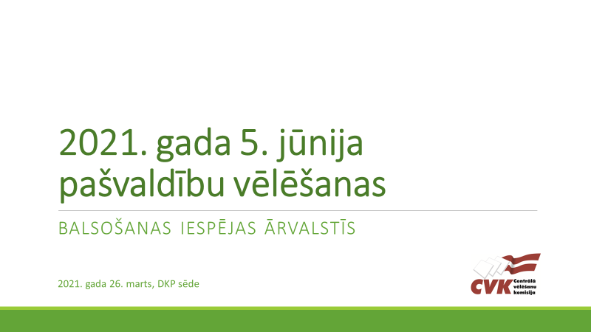

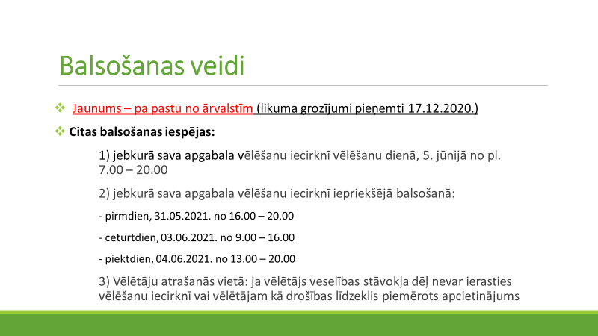
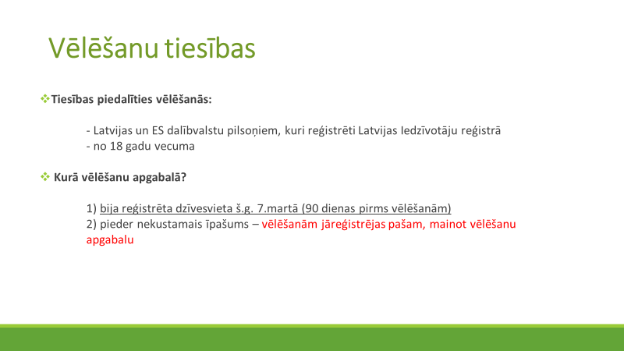

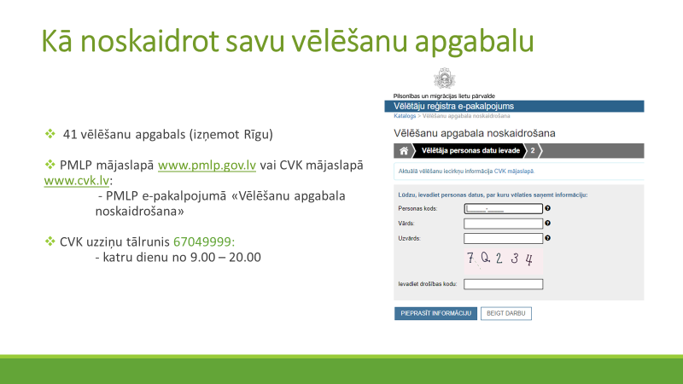

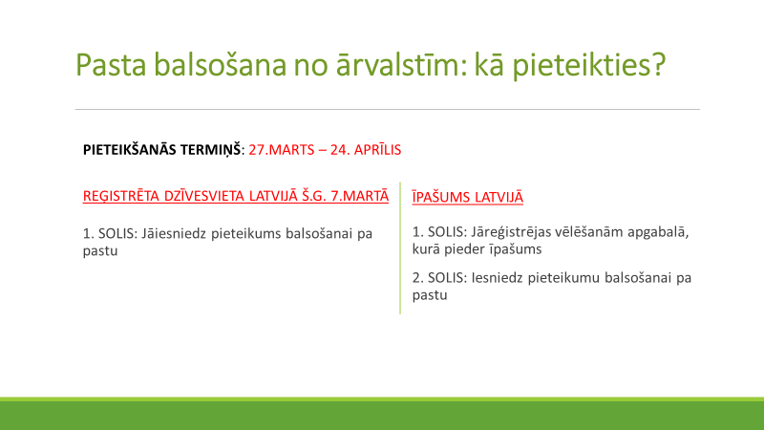

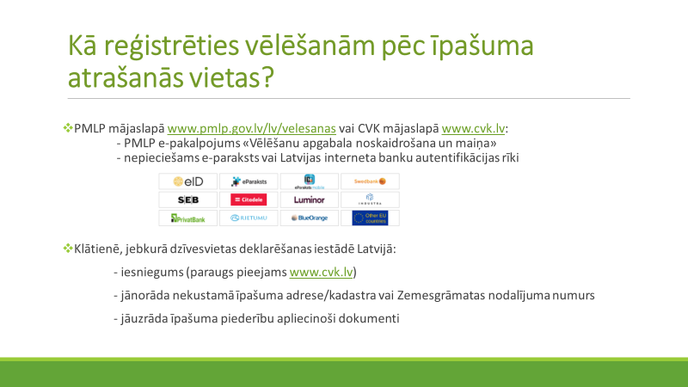

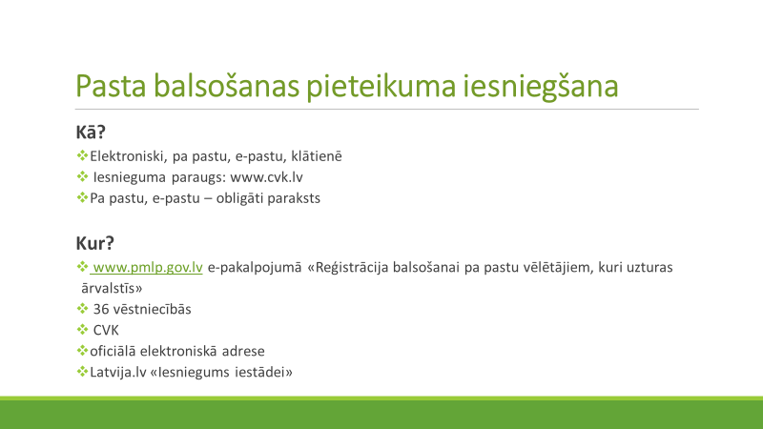

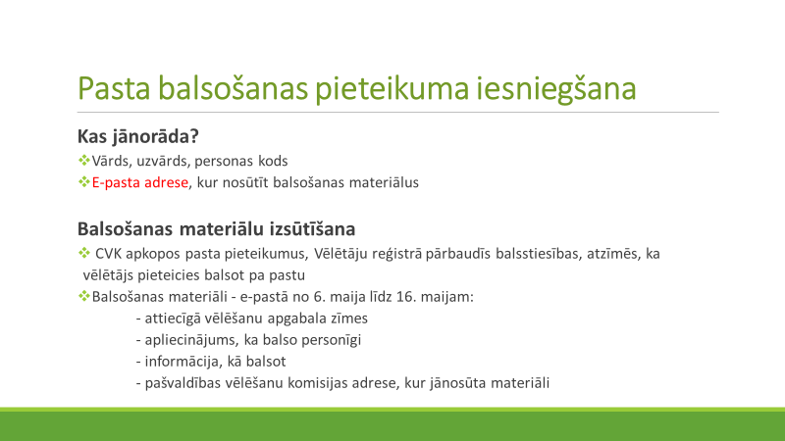

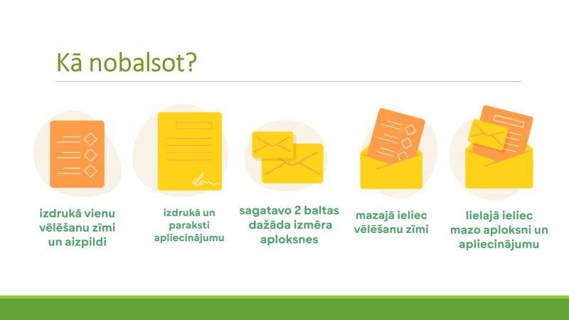

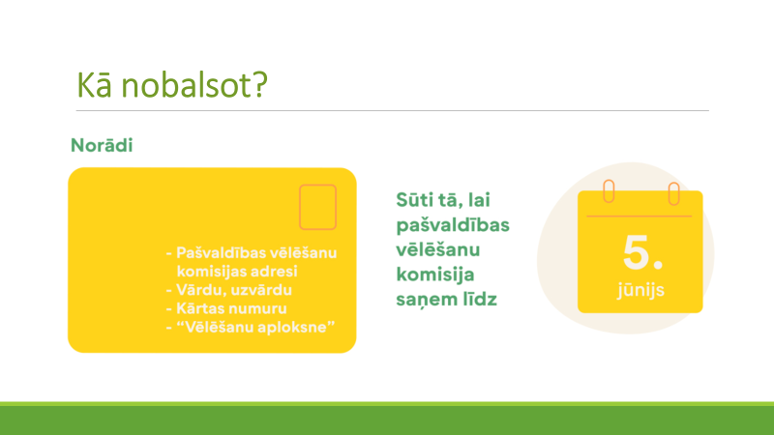

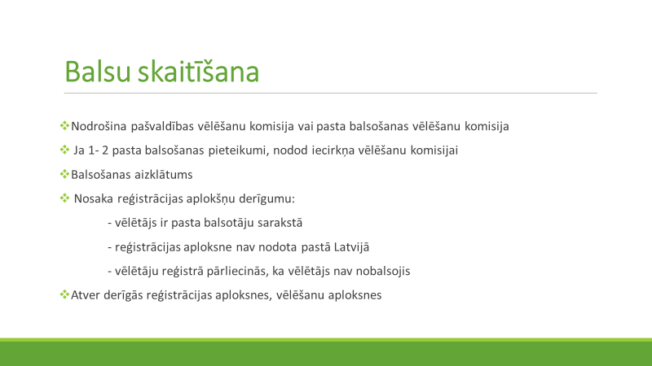

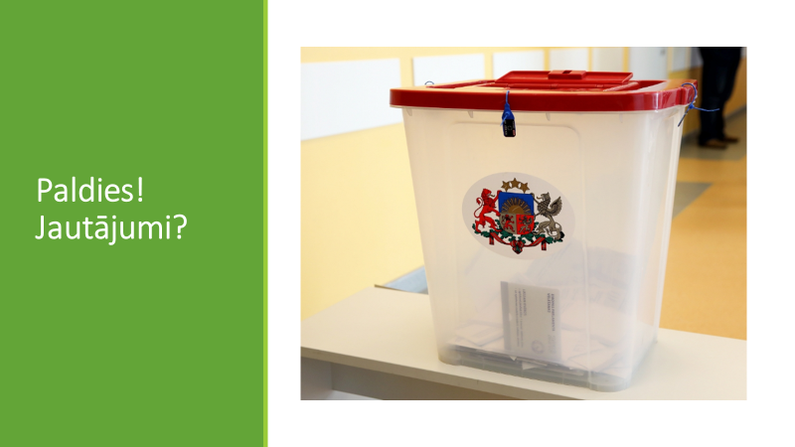

Pielikums Nr. 2

Diasporas konsultatīvās padomes 2021.gada 26.marta sēdes rotējošo pārstāvju vēlēšanu rezultāti.

Kandidāti | Portāls Baltic-Ireland.ie | Biedrība  “Latvieši pasaulē – muzejs un pētniecības centrs” | Latviešu ārstu un zobārstu apvienība | Biedrība “Latviesi.com” | Laikraksts "Latvietis"
Balsojums
Portāls Baltic-Ireland.ie | X |  | X
Latviešu ārstu un zobārstu apvienība |  |  |  | X | X
Latviešu nacionālā apvienība Kanādā |  | X |  |  | X
Latviešu apvienība Austrālijā un Jaunzēlandē |  | X |  |  | X
Krievijas latviešu kongress |  | X |  |  | X
Dienvidamerikas un Karību latviešu apvienība |  | X |  |  | X
Eiropas latviešu apvienība |  | X |  | X
Amerikas latviešu apvienība |  | X |  | X
Pasaules Brīvo latviešu apvienības valde |  | X |  |  | X
Organizācijas "Daugavas Vanagi" centrālā valde |  |  |  | X | X
Latvijas Evaņģēliski Luteriskā Baznīca Pasaulē | Nepiedalījās sēdē
Biedrība "Latvijas Pašvaldību savienība" |  | X |  |  | X
Biedrība "Ar pasaules pieredzi Latvijā" |  |  | X | X
Vides aizsardzības un reģionālās attīstības ministrija | X |  |  | X
Valsts kanceleja | Nepiedalījās sēdē
Saeimas Pilsonības, migrācijas un sabiedrības saliedētības komisija | Nepiedalījās sēde
Saeimas Ārlietu komisija | Nepiedalījās sēdē
Sabiedrības integrācijas fonds |  | X |  | X
Nacionālās elektronisko plašsaziņas līdzekļu padome | X |  |  | X
Latvijas Universitātes Diasporas un migrācijas pētījumu centrs |  | X |  | X
Labklājības ministrija | X |  |  | X
Kultūras ministrija | X |  |  |  | X
Izglītības un zinātnes ministrija | X |  |  | X
Iekšlietu ministrija |  | X |  | X
Ekonomikas ministrija | Nepiedalījās sēdē
Ārlietu ministrija |  | X |  |  | X
Ārlietu ministrija |  | X |  | X
KOPĀ: | 6 | 13 | 2 | 13 | 10

Pielikums Nr. 3
VARAM sagatavotā prezentācija DKP sēdei par remigrācijas procesu 2020.gadā un izaicinājumiem Covid-19 ietekmē.

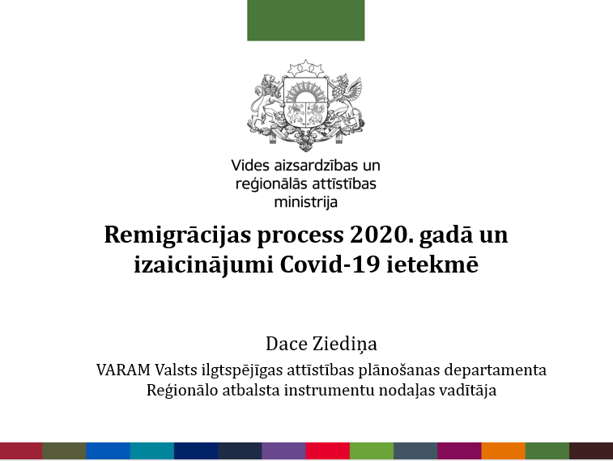

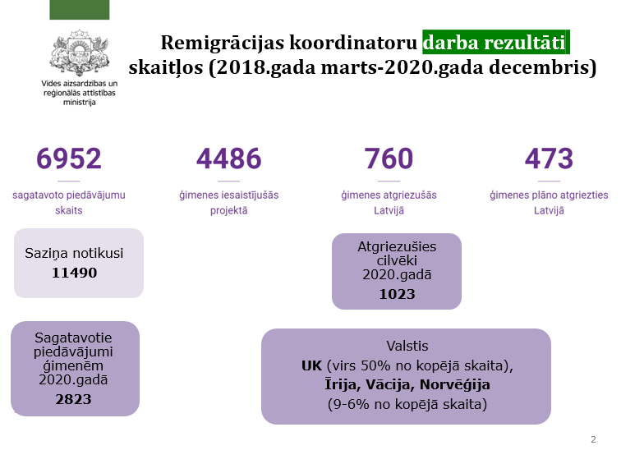
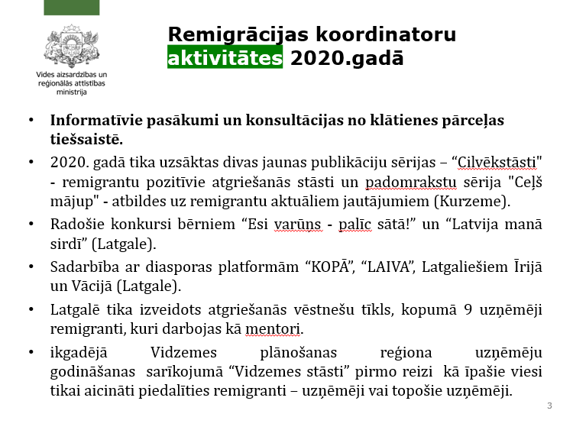

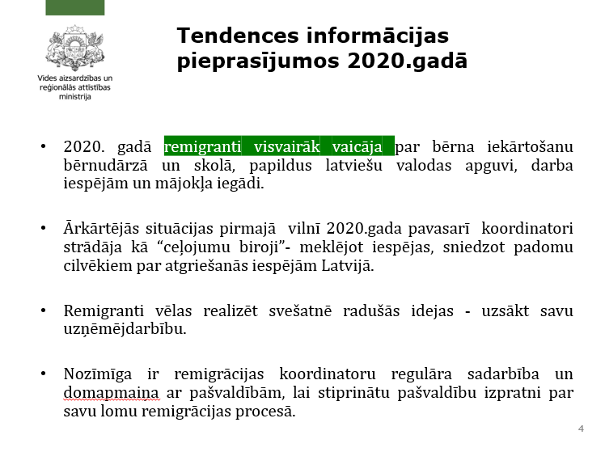

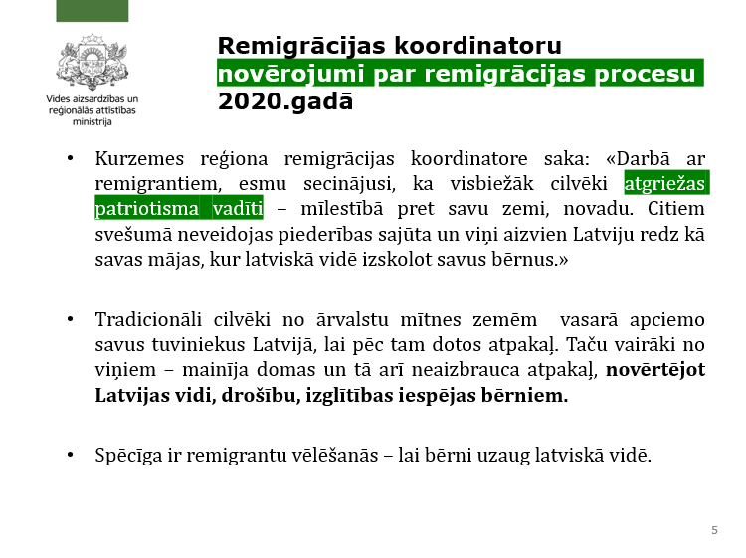

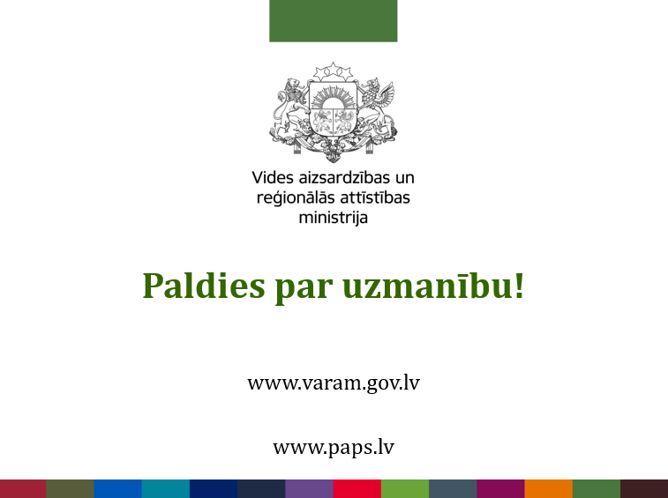

Pielikums Nr. 4
Informācija par Latviešu valodas un kultūras vasaras skolu 2021.gadā
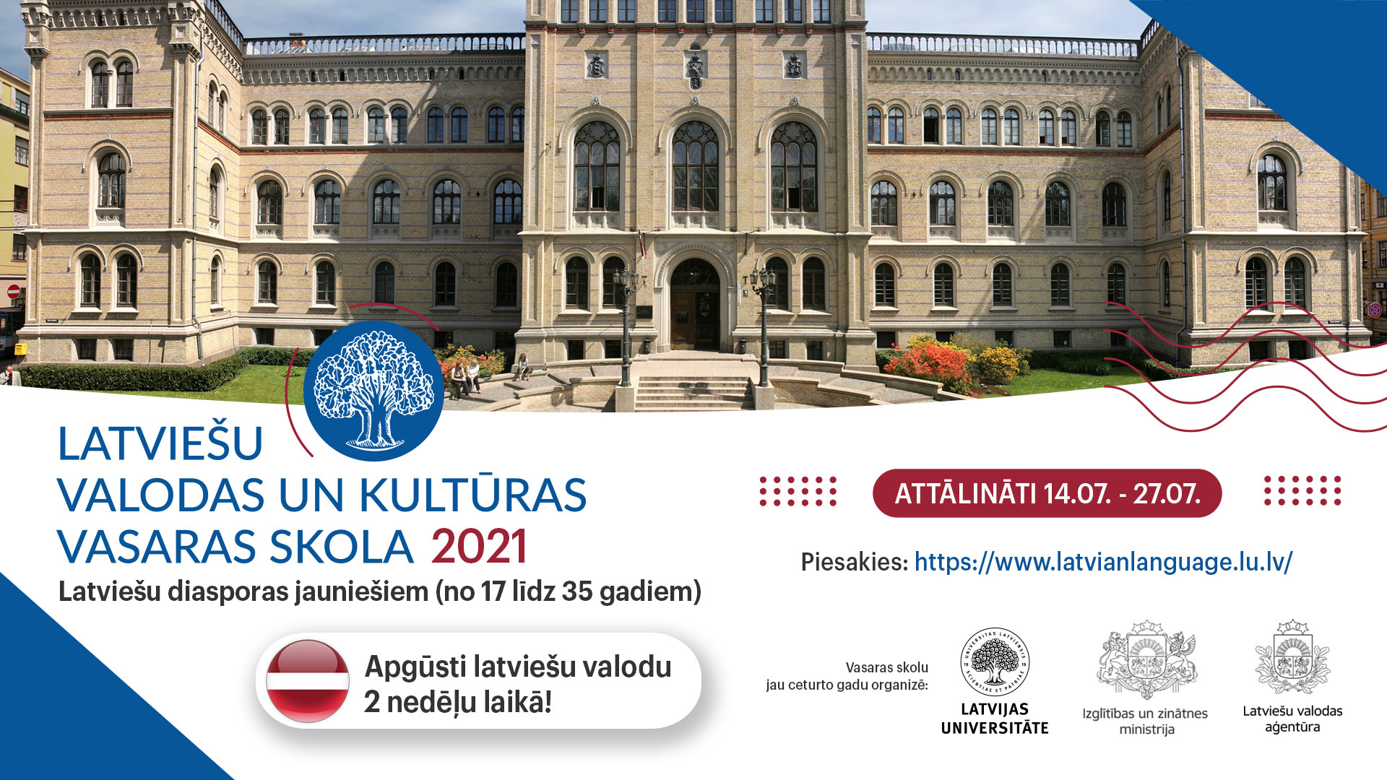

Pielikums Nr. 5
ALA sagatavotā prezentācija DKP sēdei par ALA darbu 2020.gadā un izaicinājumiem 2021.gadā.

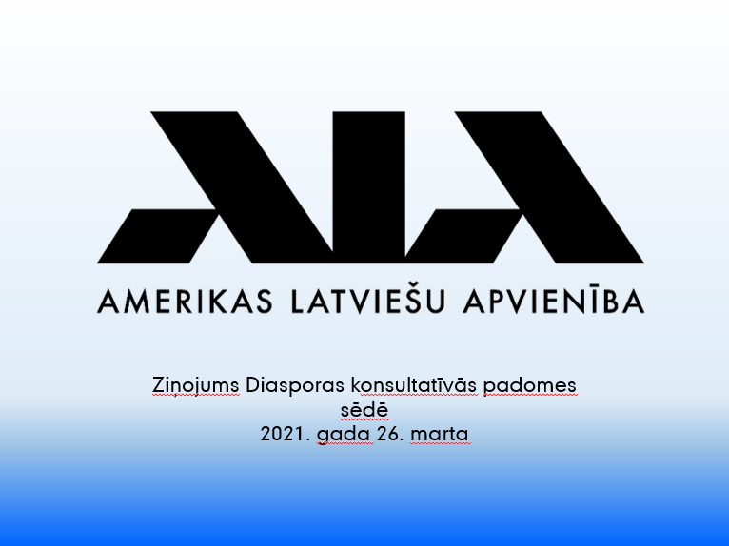

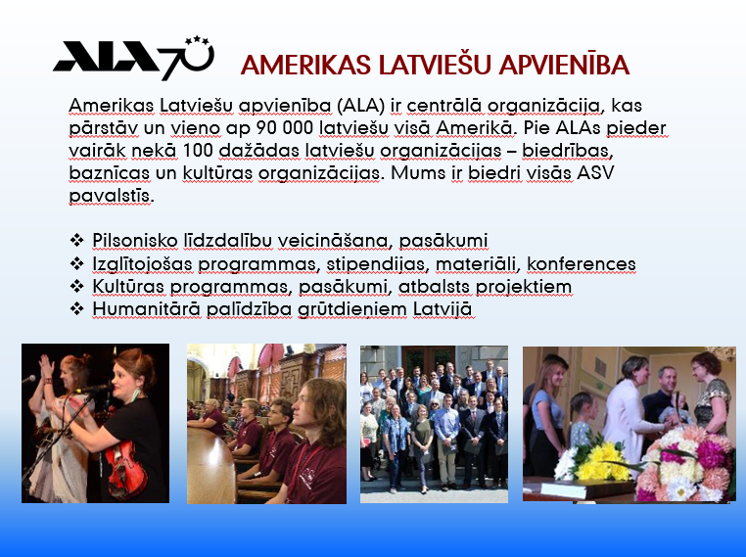

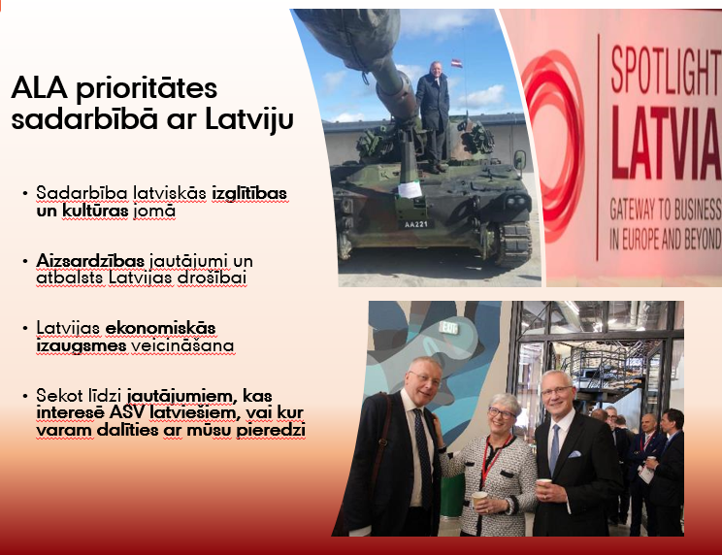

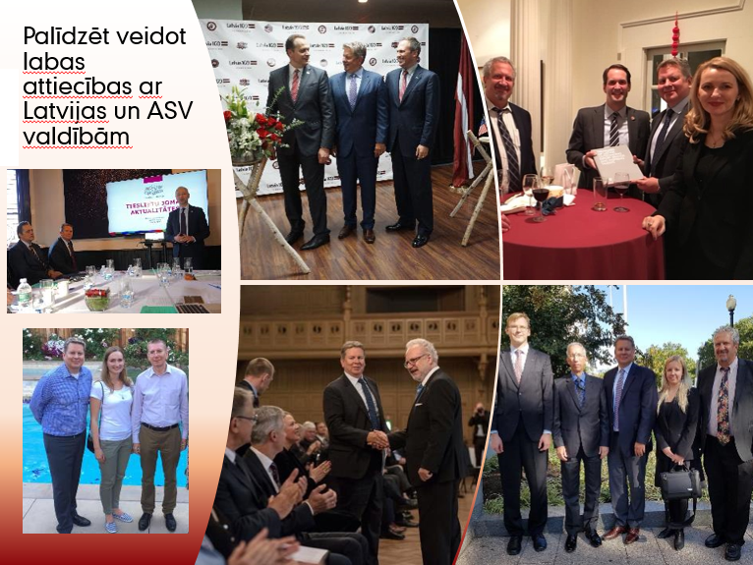

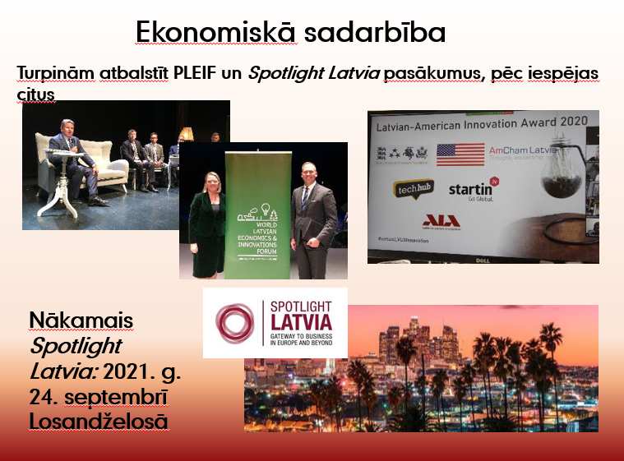

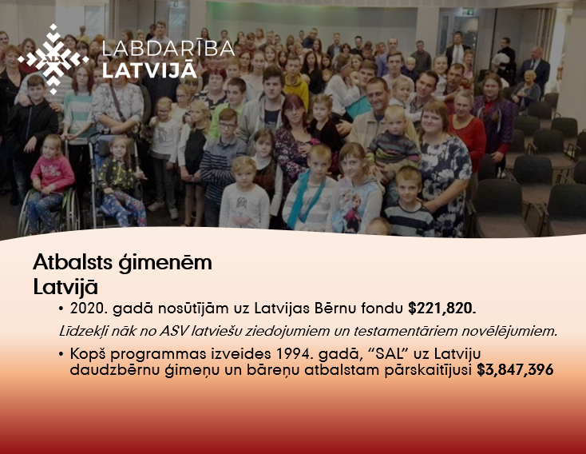

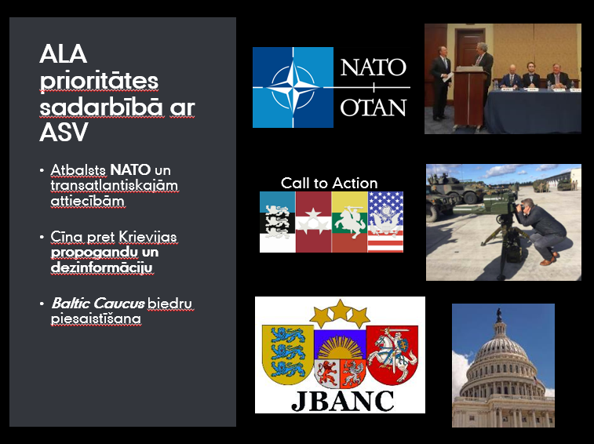

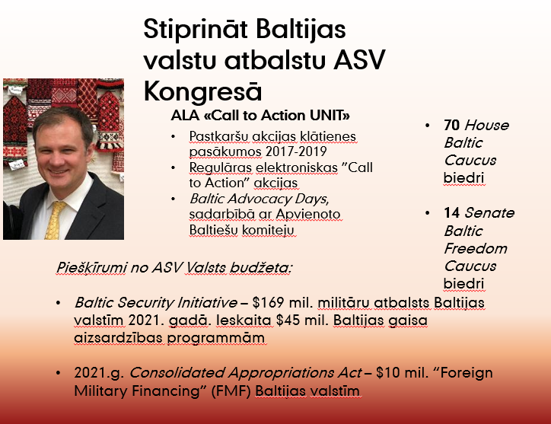

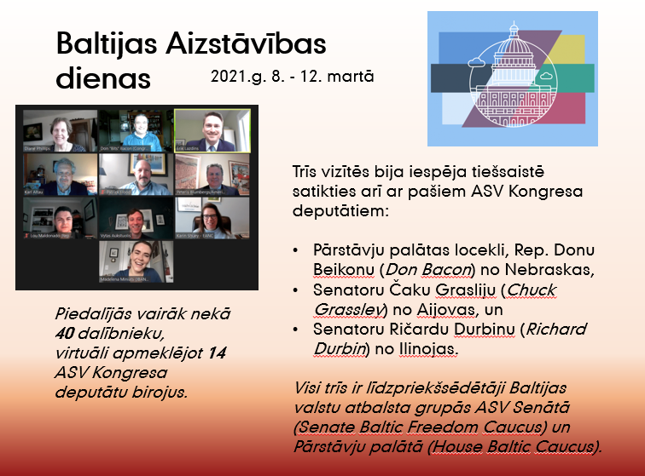

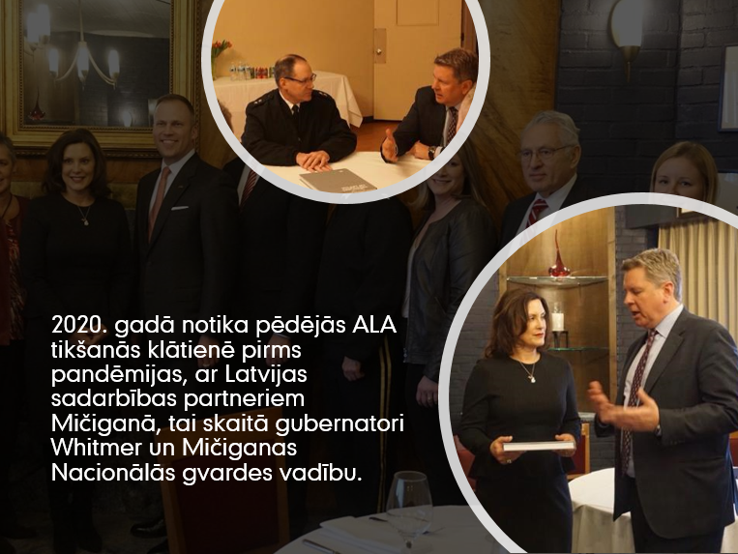

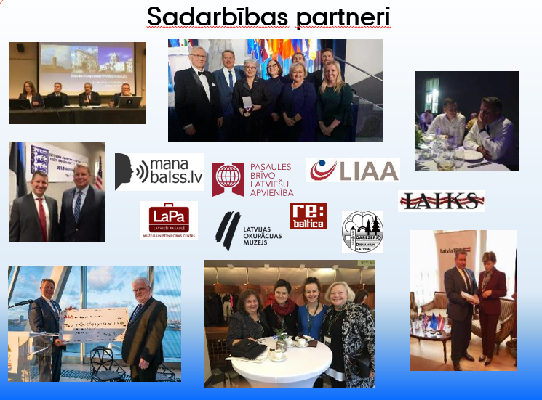

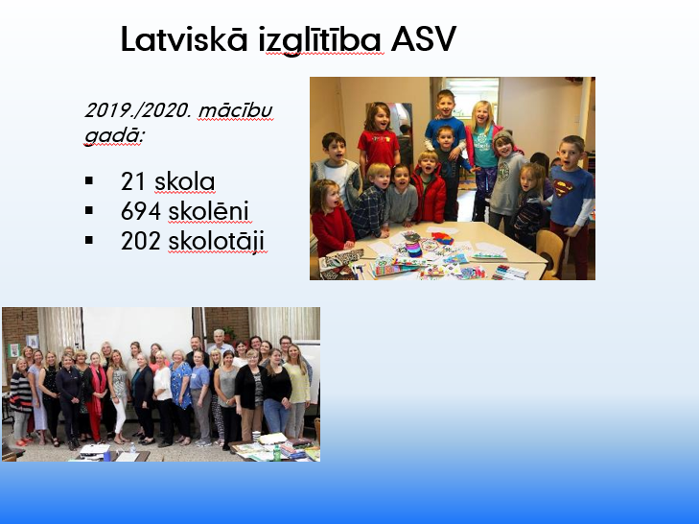

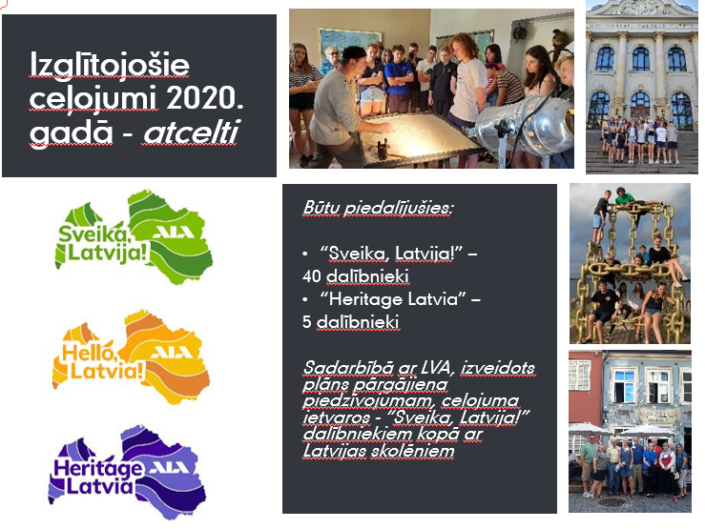

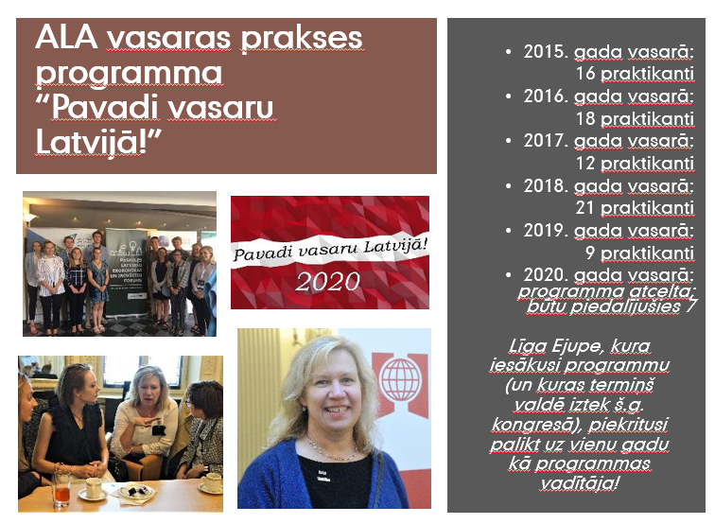

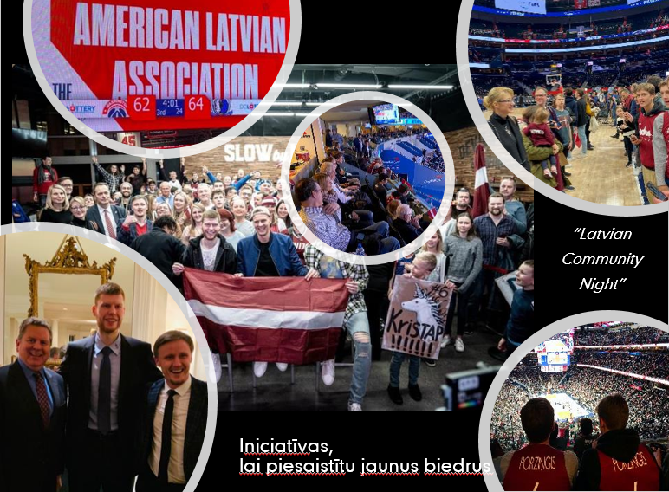

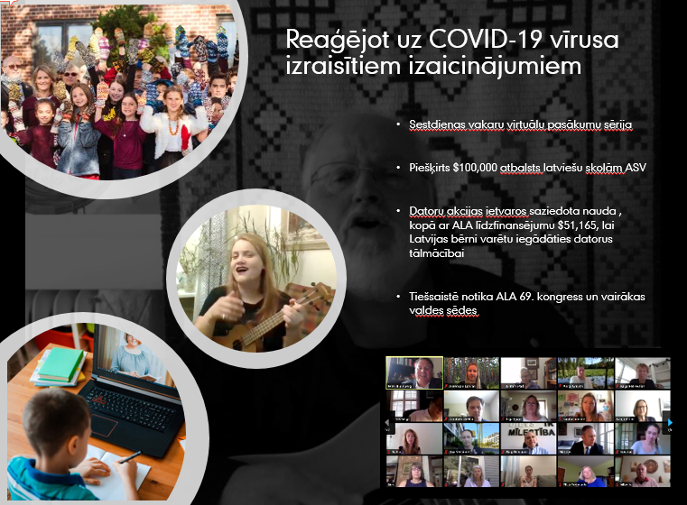

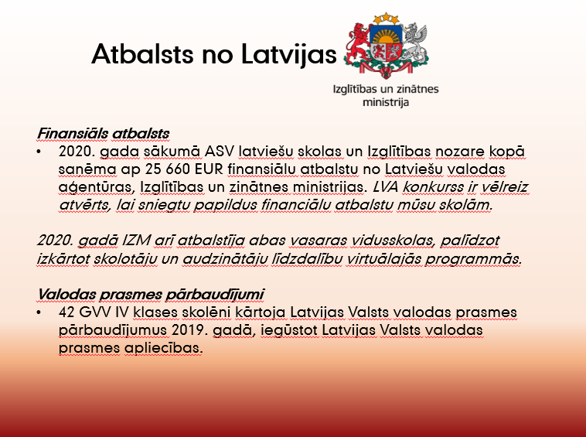

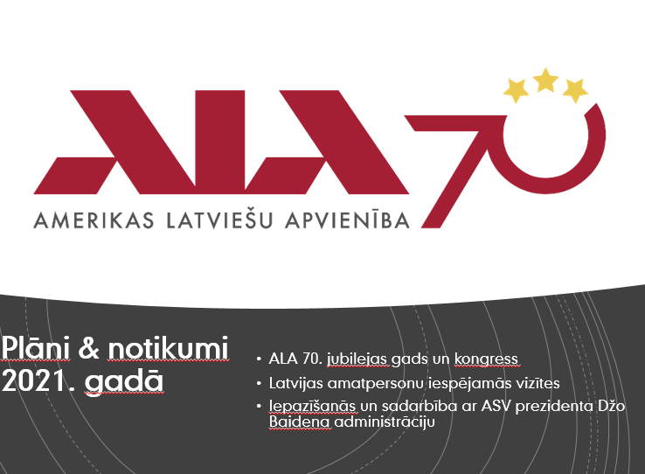

Pielikums Nr. 6
DV sagatavotā prezentācija DKP sēdei par DV darbu 2020.gadā un izaicinājumiem 2021.gadā.

